**市南心理健康教育**

第六十四期

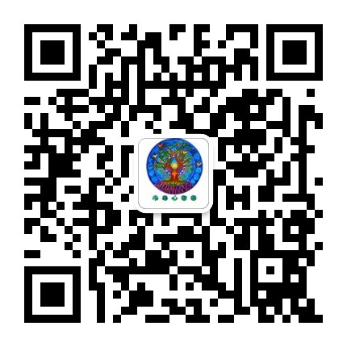 （课题研究专刊）

宗旨：身心健康 快乐成长

主办：青岛市市南区教育研究中心

日期：2017.5.10

【编者按】

本学期市南区进行以行动学习为主要研究方法的团队学习，成立了四个课题研究小组，形成四个研究团队，分别是沙盘游戏研究小组、心理健康课设计组、团体辅导成长小组和家庭心理研究组。带领者分别为刘倩、郭斐、程秀灵和于明东四位老师。

4月12日下午，4月26日下午青岛市市南区举行心理健康教育心理辅导法教育研究第二次和第三次活动，教研活动分4个学习小组，在不同的分会场同时进行，均达成了活动目标。本刊是四个团队发来的两次研究活动的简讯，以飨各位读者。

目录

**【区域推进】**

1. **市南区-沙盘游戏研究小组第二次教研活动**

**2. 市南区-沙盘游戏研究小组第三次教研活动**

**3.分享 体验 交流 碰撞——市南区心理辅导课研究小组第二次研讨活动**

**4.“聽”有学问——心理健康课设计组教研活动简报**

**5.四人也是一团队，心在收获就来——记团体辅导成长小组第二次活动**

**6.幸福像花儿开了——记团体辅导成长小组第三次活动**

**7.做过程控制的专家——家庭心理研究组第二次教研活动简报**

**8.家庭治疗组第三次教研活动简报**

【区域推进】

市南区-沙盘游戏研究小组第2次教研活动

2017年4月12日下午，市南区沙盘游戏研究小组的老师们相聚在青岛七中，参加沙盘游戏研究小组的第2次教研活动。走出肆虐的春风，走进刘倩老师的心灵小屋，喝着刘老师早早备好的暖心茶，沙盘游戏研究小组的第2次教研活动在温馨舒适的氛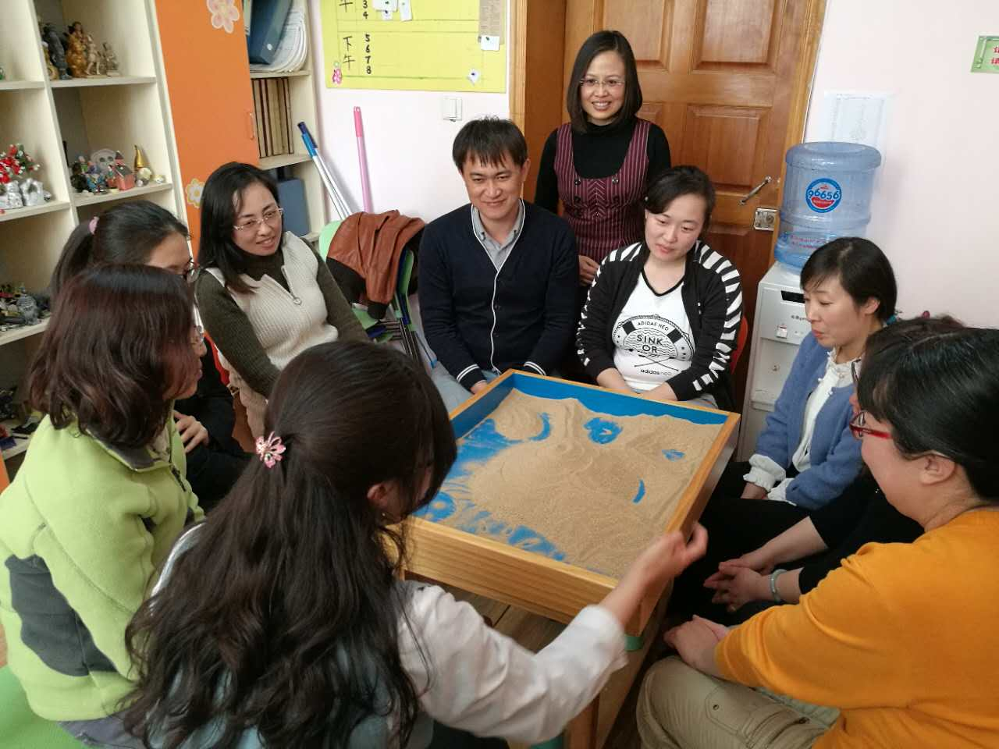围中展开。

组长盛晓文主持本次教研活动，对小组成员再次相聚七中表示欢迎，参照第1次教研活动设置的《沙盘游戏研究小组活动规则》对特殊情况做出恰当地处理。此外，小组成员一致同意并真诚接纳臧晓文老师的加入。

本次教研活动根据第1次教研讨论并确定的活动流程展开。

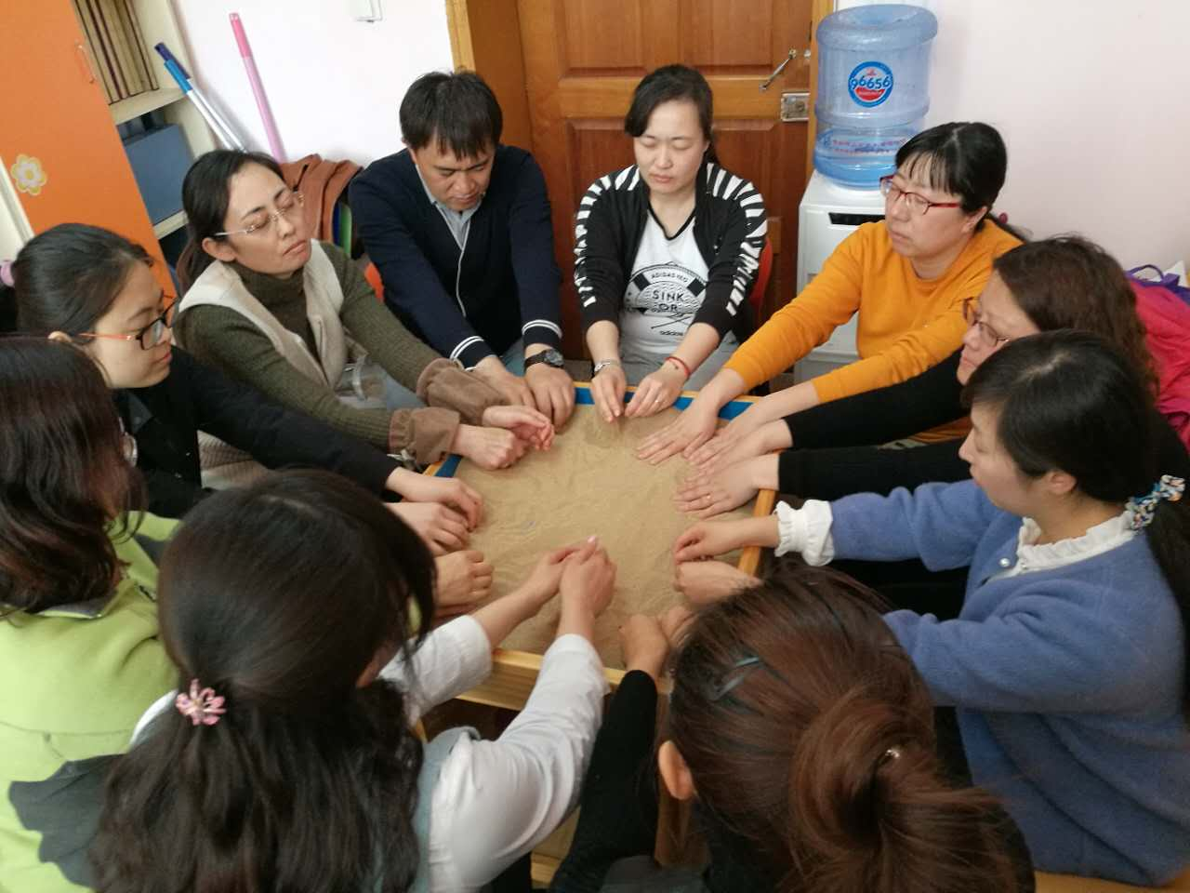第一个活动是沙盘体验，本次重点体验沙。首先，刘倩老师带领我们感受沙子。大家将手放在沙子上，闭上眼睛，跟随刘倩老师的指导语进行体验并分享。大家的心慢慢地沉静下来，此刻的体验及感受与当下的经历息息相关。之后，小组成员两两分组，由一位有经验的老师带领一位新学习沙盘的老师体验。这种老带新的体验方式很有趣，每一小组都会有不同的呈现。刘倩老师在旁进行督导，针对大家在体验中提出的困惑进行解答。这种在体验中学习实际操作技术的方法高效且深刻。随着体验的深入，大家有了许多不同于最初的新感悟。最后，大家一起用沙子制作了一个沙盘作品，10人的团体沙盘制作有许多意外的惊喜与收获。

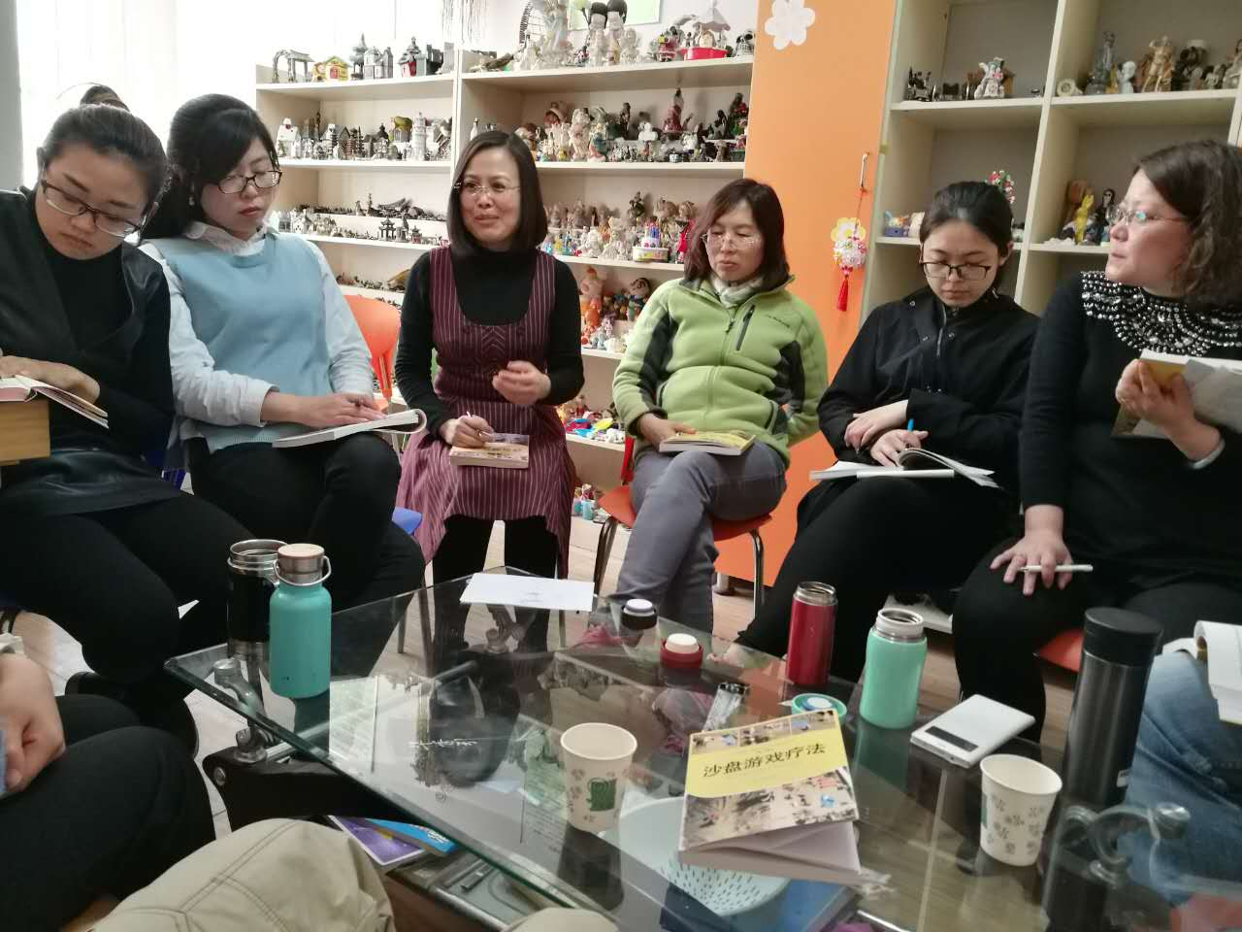第二个活动是读书交流会。上周安排的读书任务是阅读《沙盘游戏疗法》（高岚、申荷永）前三章，在本周读书交流会上进行讨论与分享。大家分别提出在读书过程中遇到的问题，小组其他成员根据自己的理解进行分享，刘倩老师也针对相关问题做出专业地解答。在讨论中，大家各抒己见，碰撞出许多思想的小火花。这一环节受到小组成员的一致好评，都评价说“通过分享与交流，对于许多自己一知半解的地方有了深刻地理解”。最后，大家在意犹未尽中结束了本次读书交流。

此外，因时间有限，本次读书交流只讨论了第一章的3个问题。下周教研读书任务是《沙盘游戏疗法》第四章，讨论分享前四章的内容。

体验着内心能量的流动，裹挟着强劲的春风，满载而归。下周再见！

活动结束后，小组各成员分享自己的感悟与收获。

感悟与收获：

**1.刘倩：**

又到了市南区沙盘辅导法研讨小组第二次活动的时间，按照惯例，先煮上红糖银耳汤，又协调安放闲置物品，尽量让狭小的房间显得宽敞一些……按照上次制定的规则，有的拿来吃的喝的，有的早早赶过来帮忙收拾，一言一行中感觉到大家对这件事情的重视，让人感动。

今天主要带领大家对沙子进行了初步的认识，体验的同时，也引导老师们通过分组练习，以老带少，觉察、宣泄、调整了自己工作中的劳累状态，同时也带领新老师学会沙盘的一些操作细节。

后面的读书活动更是分在热烈：提出问题，深入探讨，由点到面，碰撞梳理，老师们一致喜欢这样慢读细品的读书节奏……在忙碌的工作中，能够参加这样既探讨专业知识、又滋养疗愈自己的教研活动，是一件很幸福的事情。

看到大家收获满满、兴奋满足的样子，我的内心也蛮激动的，因为送人玫瑰，手有余香……我和大家共成长。[耶]

**2.王晓萍：**

沙盘体验收获：

（1）回想并再次体会到刘老师所说，人生急不得。慢慢来，也许会有更美妙、更完满的结局，就像游戏消消乐，在最后一步赢了！蹦出来小人举着“柳暗花明”的字牌，让你惊喜。

（2）规则的设置。清晰、严格的规则，有时看似无情，同时也是一种保护。

（3）有时只干好自己那摊活，不干扰别人，也还远远不够，因为自己生活在人际中，还要与周围的同伴碰撞。

（4）赞同崔老师的感受，照顾好自己就是照顾好团队。

读书交流心得：

通过刘老师的解读和梳理明确、清晰了：

（1）从篆书中可以了解“包容”与“抱持”的区别——包容是静止的，容纳与容器。抱持是动态的，不但要容得了，还得hold得住。

（2）从举例中了解了移情与反移情的内涵。

（3）从思维导图中了解了卡尔夫与沙盘游戏、张日昇与箱庭疗法、高岚申荷永与沙盘游戏的关系与发展。

（4）这种读书生活真好，把书读厚了！期待在实践中把书读薄了！

感谢!

**3.盛晓文：**

又一个周三，和煦的春风，明媚的阳光，今天我们又相约在一起，我们在刘老师的带领下一点点走入了沙盘，对沙盘有了更多地了解：

(1)沙盘的指导语要根据来访者的状态调整的，跟随来访者的情绪。

(2)沙盘要更多地关注自己内心的情感的变化，对于来访者，要引导他更多地觉察自己内心的感受。 (3)包容、纵容与抱持：包容并不等于纵容，作为咨询师，我们要做到包容，更要学会抱持，守住规则，缺一不可。

喜欢今天沙盘游戏的初步学习与分享，喜欢今天读书沙龙老师们的深入交流和浓浓的研讨氛围，喜欢刘倩老师的娓娓道来和深厚底蕴，感恩有这样的沙盘学习小组～

**4.江晶：**

迎着和煦的春风，带着期盼的心情来到青岛7中参加市南区沙盘辅导法研讨小组的第二次活动。两个环节的学习都让我深有感触。沙盘游戏体验时我清晰的意识到：（1）限制你的不是环境，而是你自己，迈出一步，海阔天空；（2）等待不是碌碌为为，而是蓄势待发，一切都是最好的安排！读书分享环节中大家的提问，回应，碰撞，梳理，让我重新整理自己对沙盘游戏的认识，零星的内容被串联起来，激发了更大的学习热情和更深刻的思考。期待下一次！

**5.崔秀玲：**

周三是一个值得期待的日子。中午翻过观象山，看着满山春色，呼吸着新鲜的空气，内心便升腾起一份愉悦的感觉。来到七中的沙盘室，看到美丽的刘倩老师和伙伴们，倍感亲切。

在感受沙子的时候，手中的沙子逐渐温暖，竟似一团棉花轻柔舒适，心逐渐平静，逐渐放松，再次见证沙子的疗愈功能。

在读书环节中，有人分享自己的感悟，有人提出自己的困惑，大家结合自己的理解与感受畅所欲言，相互碰撞，对沙盘游戏有了更深的理解。

感谢刘倩老师无私的分享，刘老师丰厚的专业底蕴值得学习。感谢所有的伙伴，大家怀着真诚的心，努力学习相互鼓励，充实自己惠及他人。感谢松梅老师搭建平台，为我们创造学习与成长机会！

**6.贤君：**

今天在刘倩老师的引领下，我第一次充分的触沙、摸沙，感觉很奇妙，真切的感受到生命能量和沙子的互动，对沙盘中的“沙”有了深刻的体会，感谢刘倩老师！在读书交流中，我有幸第一个与大家交流阅读疑惑，在亲们的讨论交流中，我对“抱持”有了更明晰的认识，感谢亲们！期待下一次的相聚！

**7.臧晓文：**

（1）体验感悟促成长。通过沙盘引导语练习，更深刻体会到，作为带领者在沙盘游戏开始之初来访者触沙的活动时，更应该跟着来访者的感觉走，而不能走流程忽略来访者感受。

（2）读好书，深交流。大家对于读书中的感悟和疑惑畅所欲言。特别是对于包容和抱持，从文字起源到字意解析做了深入探究。还有共情、移情反移情有了进一步认识。刘老师带领大家清晰了沙盘游戏和箱庭游戏发展脉络。

提出问题，解决问题，这样实用又充满乐趣的研讨，让我对下一次研讨充满期待。

**8.崔倩：**

又是一个春光明媚的周三下午，沙盘游戏成长小组的体验和学习又开始了。在刘倩老师的带领下，我们近距离的接触沙子，通过双手的触摸沙子唤醒我们的心灵，用心体会沙子带给自己的感受和触动，将这份感受和触动和我们的心灵连接，感知心底最真实的声音。我不是第一次触摸到沙子，每一次的触摸总有着不同的感受和触动，这些都和当下的我有关。在和沙子的亲密接触中，我觉察着自己也努力成长着。

**9.于芳：**

读书是一种快乐，是一种享受，更是一种极致。今天下午，沙盘体验小组的老师们在刘倩老师的带领下，交流沙盘游戏的理论知识，体验触摸沙子心灵感受。那时刻是一种幸福！《沙盘游戏疗法》这本书，如一杯香茗，被老师们缓缓地咀嚼一番，浓密的读书之味从口角流出。一个半小时的交流分享，我充分感受到人生乐趣在读书，有书为伴心甘甜。短短的一个半小时，我了解了更多沙盘游戏疗法的理论知识，丰实了自己。感谢沙盘小组老师们的陪伴，能和你们一起成长是我最快乐的事情！

**10.徐婷婷：**

这是一个安全的、舒适的场域，被完全地接纳与包容。小组教研的过程也是一个自我疗愈的过程。反复地体验沙，用心体验沙子带给我们内心的触动，感知当下的自己。生活中，许多界限是自己划定的，勇于打破自己内心的障碍，抛却顾虑，将想法落实到行动中，会有意想不到的收获。如崔秀玲老师所言，做好自己，就是成全团队。书要自己读，自己静心读书会有许多感悟，也会有许多困惑。书要一起读，大家一起分享读书感悟，一起讨论困惑，才会有更全面深刻地理解。如此幸运，遇到你们！

**11.薛晶晶：**《 甜蜜旅程，顺势而为》  
 第二次沙盘指导学习活动，十位学员如约而至相见甚欢。刘倩老师先给学员们煮上红糖银耳汤，又品尝了小薛老师带来的自制牛轧糖后，开始了这次甜蜜而又温馨的心灵之旅。  
 第一站，小组内首先开展了集体沙盘辅导体验，在刘老师轻柔的导语下，小小的沙盘中突然挨挨挤挤的迎来了一群来访者，方寸之间沙盘世界因为这十双大手顿时热闹起来，但它们彼此相互照应小心翼翼，生怕干扰影响邻居们的体验，沙盘中的体验抓、摸、捏……热闹而不混乱，但是这样的集体沙盘辅导，确实令我很紧张，受空间环境影响，人多手杂就不容易放开心情，体会感受中多了几份拘束，多了几份紧张，心情没有得到完全的放松。   
  第二站，开展的是组员之间一对一、老学员带新人学员的个別沙盘辅导，似乎就让我们的双手和心情在一个人的沙盘空间中得到了充分释放。一个人的沙盘，摸、捏、抓……似乎格局陡然增大，心情感受也随之格外自由自在、舒适愉悦。针对几位老师的沙盘体验导语，刘老师分别给予点拨指导，令我们在践行心理辅导中更加明确心理咨询师对来访者的导语是需要像小溪潺潺流水般的慢慢顺势引领而不是牵着来访者的鼻子走，不能有任何的暗示指导。有的时候还要结合来访者的年龄和性格特点，有必要的时候需要一句一句的引导来访者表达，甚至还有时面对不说话的来访者，要默默的陪伴感同身受。  
 第三站，刘老师提出了5分钟的沙盘集体无意识无主题创作，学友们争分夺秒集中完成自己的心愿设计，最后时间到了却呈现出集体无意识下意想不到的画面，充分展现了由部分创作到顺势而为的整体合一的效果，再一次感受到大千世界由多少事物都是由量变到质变的，这种集体无意识下顺势而为的沙雕作品自然而然，任人自由联想。  
 第四站，课间十分钟休息后，学友们又围坐一起开始了《沙盘游戏疗法》读书讨论活动。结合老师们在阅读中产生的困惑与不解，刘老师一一进行了的深层引导解析。特别是刘老师结合中国文化书法中的篆书给大家解析了“包容”和“抱持”的内涵；结合身边咨询案例强调许多家长对孩子包容的没有原则，导致的包容过度纵容自毁；还一边画图一边介绍了荣格心理流派的产生，以及由于文化土壤不同而衍生出的风格和内涵不同的心理疗法名称，也都是源以中国文化为基础，如日本的“箱庭疗法”与沙盘游戏之比较，刘老师讲的全面深入，学员们听的入神专注，以至于不知不觉过了下课时间。  
 学习旅程一路沟通对话，一路明心见性，感谢刘老师的指导和学友们的一路陪伴，我们沙盘学习小组研究、心灵体验之旅在这里永远都是只有站点，没有终点……

本期责任编辑：沙盘游戏研究小组通讯员 徐婷婷

2017.04.12

面朝大海 春暖花开

——市南区沙盘游戏研究小组第3次教研活动

2017年4月26日，在这个阳光明媚的下午，我们相聚于美丽的三江学校，参加沙盘游戏研究小组的第3次教研活动。本次教研，我们又满心欢喜地迎来一位新成员，三江学校的李艳老师。在一次次教研活动中，不仅我们自己在不断进步成长，我们的队伍也在一点点壮大！参与本次教研活动的小组成员有：崔秀玲、于芳、崔倩、臧晓文、贤君、王晓萍、李艳、盛晓文、徐婷婷，共9人。

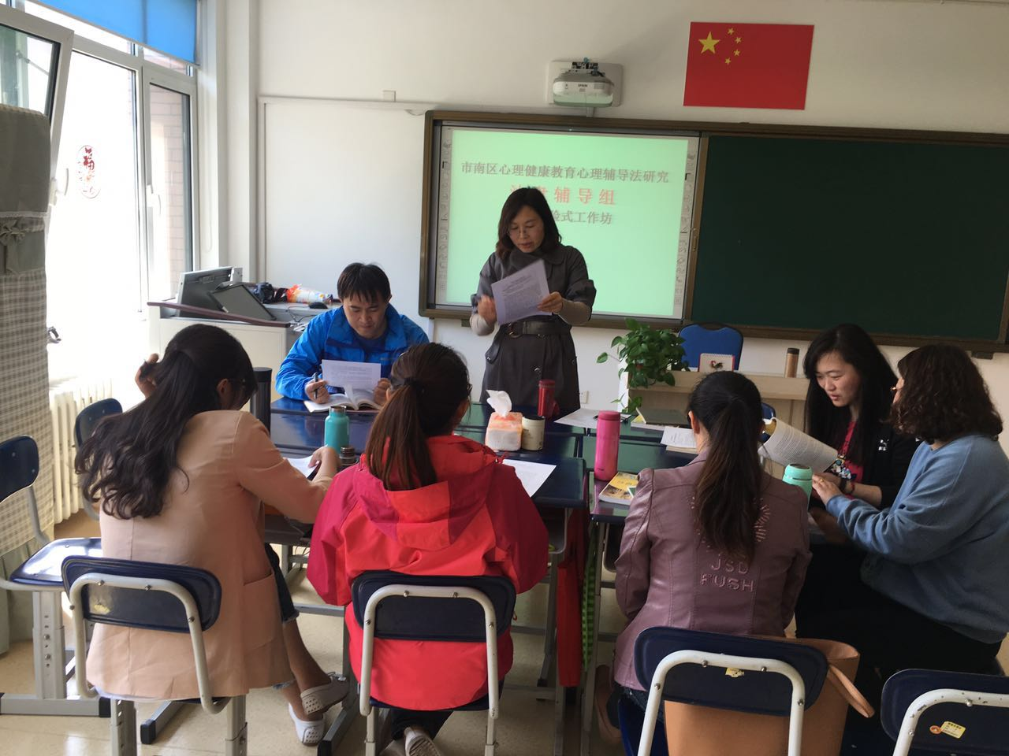

本次活动的主题是班级心理辅导的教学设计，由三江学校的崔秀玲老师带领，从以下三个方面依次展开：

首先，臧晓文老师带领大家学习4月21日在青岛市教研室举行的《青岛市中小学心理健康辅导专业化培训》的主要内容。随着社会发展，心理健康教育越来越受重视，但心理健康课的设计与实施还不够专业化。学校心理健康课要走向科学化和专业化，还需要大家的共同努力，任重道远！

培训内容中提到，为初步实现心理健康教育的专业化，可以从以下5个方面进行提升与改进：

1. 心理健康教育课要避免出现类似思品课的三观教育；
2. 多走出去向同行学习专业技术，提高自身专业素养；
3. 要以心理学科为理论依据，认真学习普通心理学、发展心理学、精神分析心理学、人本主义心理学等专业理论知识；
4. 心理辅导方式的多样化，如认知行为疗法、游戏疗法（沙盘、绘画、卡牌、心理剧等）、格式塔疗法等，主流的、科学的、专业的都可以应用到实际教学和辅导工作中；
5. 心理辅导要坚持《.七不原则》、《五不五重原则》。

值得注意的是，本次培训明确指出青岛市教科院举办的心理健康四课：城乡交流课、经验交流课、公开课和研究课，其活动形式要由“上课”转化为“带领”，带领大家充分体验，在体验中去保养身心健康。

接下来，崔秀玲老师带领我们学习《班级心理辅导教学设计》，从什么是心理辅导活动课，心理辅导活动课的特点、原则、形式、教学方法和教学组织，课堂活动与辅导内化的流程，对教师的要求，执教心理辅导课的注意点及心理辅导课的辅导技巧等多个方面进行了讲解，这些都与心理辅导专业化的要求不谋而合。此外，大家还一起观摩了崔老师的录像课例，感受了不同心理辅导技巧在课堂中的应用。

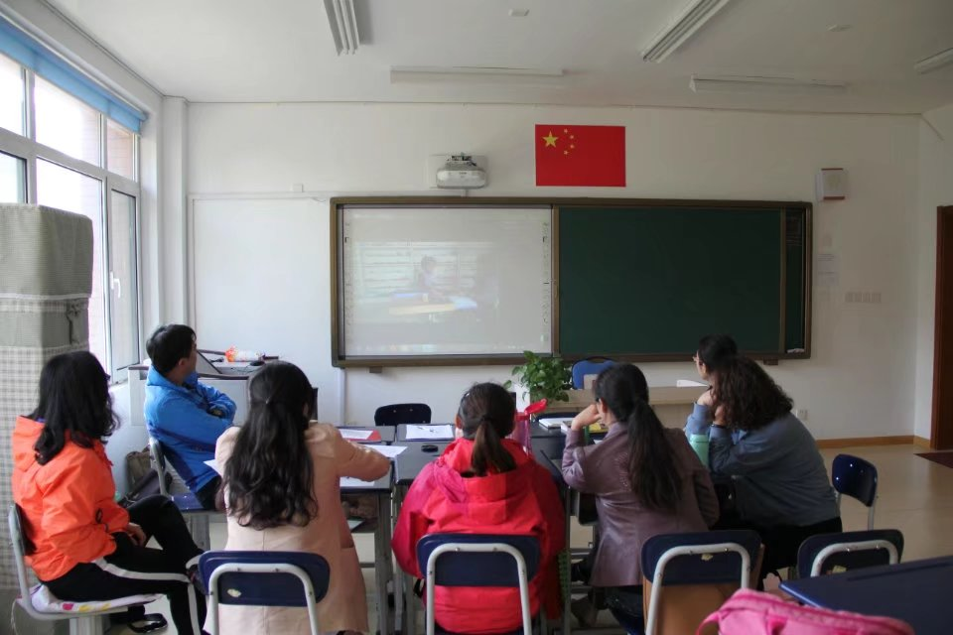

在课间休息时，崔老师带领大家参观了三江学校的园艺室，园艺室内的各种植物茂盛滋长，一片生机勃勃的景象。单是漫步其中，心都可以慢慢平静下来，摆弄花草也是一种很好的放松方式。

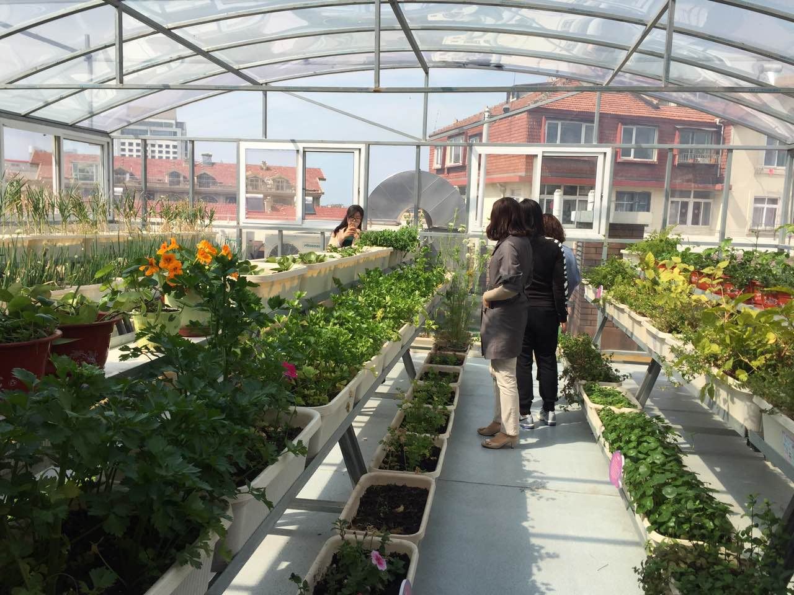

然后，崔老师带领大家学习并讨论沙盘研究课题——（基于全纳教育的特殊儿童（韩随班就读）的沙盘心理辅导策略的个案研究）实施的方法和步骤。崔老师结合沙盘个案分析的录像视频，详细地讲解了对个案的选取和评估、一对一沙盘辅导的方式、教学过程性资料的收集与分析、辅导日志的撰写等，为大家呈现了沙盘辅导的标准化模式。

大家还一起体验游戏《条条大路通罗马》。在游戏中感悟，只要目标明确，达成目标的方法有千千万！坚定目标，砥砺前行！

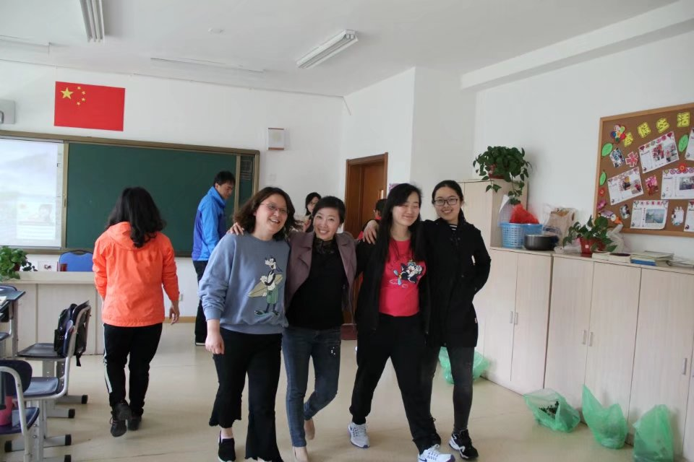

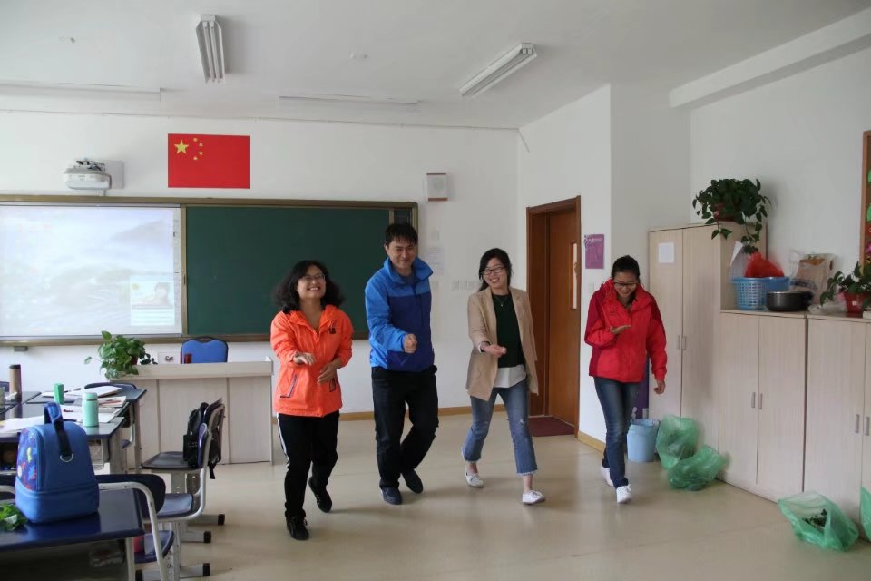

最后，大家带着满心收获，提着崔老师慷慨赠予的自己培育的花卉，匆匆地消失在夕日温暖的余辉中。期待下次的相见！

活动结束后，小组各成员分享自己的感悟与收获。

感悟与收获：

1. **崔秀玲：**

受松梅老师和刘倩老师的委托，我区沙盘组第三次团队体验式工作坊在我校举行。为认真践行我市、区心理健康教育的理念，本次教研活动采用体验感悟的方式。由于小组中多位成员也参与课题研究的任务，我们也就这个问题展开学习和讨论。沙盘组动力强大，情绪饱满，心态开放，积极向上，围绕着共同的目标，整个小组融为一体，认真倾听，相互讨论真诚分享，思维的火花相互碰撞，加深了普特不同学校的彼此了解与融合，共同丰富了对特殊儿童进行沙盘辅导的理念与方式，这必将惠及特殊孩子的康复与发展。

**2.王晓萍：**《与心理共舞》

本次学习心得小记：

（1）通过学习吕老师在青岛市中小学心理健康辅导专业化培训会中的讲话精神，再次明确了学校心理健康辅导课是为健康而生，心理健康教育工作以学生、家长、教师为工作对象，要走科学专业化的道路，要注重七不原则、五不五重原则，要注重心理教师的自我成长，要做扶助生命的人、服务生命的人、看见生命的人。

（2）通过观摩研究崔老师的公开课例，学习到心理剧、积极暗示等辅导法在团体辅导课中如何有效地应用。

（3）通过团体活动，体验到设计一堂课，首先要设计好目标，辅导方法可以百花齐放、多种多样、独特创新，但都要为实现目标而服务，所以，目标的设置要放到首位，要依据学情、要科学合理。

（4）通过回温课题研究内容，再次明确了研究目标要小、研究过程要科学、要注重资料的积累和整理。

（5）通过读书分享交流，对自性化有了更明确的认识。

（6）初次接触园艺心理学这个名词，徜徉在三江学校的园艺室，沐浴着灿烂的阳光，轻抚着香香草的绒片，回味着薄荷叶的清香，感受到心里的充盈，真所谓：阳光正好，与我共舞！感恩相伴，携手前行！

**3.于芳：**

今天的心情和阳光一样，终于迎来沙盘小组成员的第三次相聚！活动过程中，我们分了几大板块：臧老师分享市教研员吕老师的新思想；一起探讨公开课新的课型设计；观看学习崔老师的公开课课例；讨论沙盘课题研究过程性资料的整理；体验“条条大路通罗马”的游戏。更值得一提的是我们还利用课间十分钟的时间有幸在三江崔老师的带领下体验了一次园艺疗法！进入三江学校花房的那一刻，我被震撼了！在这样美丽的校园里，竟然还有更令人陶醉的一道风景线！在午后阳光的照耀下，花房的植物格外娇羞！对园艺疗法充满好奇的我，利用课余时间又查阅了相关资料：其实，从人类发展历史来看，植物不仅给人类提供了各种生命活动的能源，而且也作为观赏景观给人们带来视觉上的享受。经济社会快速发展，人们承受着来自各方面的压力。为了缓解压力，人们逐渐认识到植物与自然无可替代的作用和功效。 园艺疗法可以透过设计合适的活动，带领参加者调节大小肌肉机能，改善身体健康状况。 在园艺治疗的参与过程中减低负面情绪，增加对生活期望和热诚。 消除不安与紧张、急躁情绪；增加对生活的热情，转移情感，有效管理情绪健康。 通过对植物姿态、颜色、香气的感官体验及相关园艺活动，刺激参加者好奇心，学习新的知识，改善劫难能力，提升专注力。

每一次相聚都是感动，每一次体验都收获颇丰！期待下次的相聚！

**4.臧晓文：**《面朝阳光  春暖花开》

2017年4月26日一个阳光明媚的下午，我们沙盘小组齐聚三江学校进行小组活动。

一、小组成员落座后，首先由我分享了21号在市教研室进行的“青岛市中小学心理健康辅导专业化培训会”上吕老师的培训内容。

随着对心理课堂教学的研究深入，现在我们使用教材的多个版本都已经过时，现在有所改善但是还不够专业化、纯正化。

心理健康要走科学专业化的道路。

1. 心理健康教育课避免如同思品课的三观教育；
2. 心理教师多走出来向同伴学习，多读书学习；
3. 要从科学心理学入手，避免从儒、士、道入手。关注并学习人本主义心理学，认知心理学、完型心理学、后现代心理流派；
4. 学习音乐心理疗法、沙盘、绘画曼陀罗、卡牌、焦点解决等多种科学的心理辅导法；
5. 心理辅导中的几个原则：.七不原则、.五不五重原则。

二、在崔老师带领下学习一节好的心理健康教育课的标准，并就崔老师的一节录像课进行观摩点评。

三、学习并确定市级科研课题的相关内容，并制定活动计划。

四、进行了《沙盘游戏治疗》的读书交流

五、游戏条条大路通罗马

六、参观阳光花房，感受园艺在心理健康教育中的作用，崔老师慷慨和大家分享了绿色小植，大家满载而归。

这种体验式经验交流式的教研活动对于开展学校心理健康教育帮助很大，明确了下一步开展工作的方向。

**5.崔倩：**《舞动心灵》

每周最期待的就是周三下午的心理教研活动，每一次的教研活动都像是一股清泉，给我们的心灵带来最美好的滋润。在臧老师向我们转达了吕老师对于心理健康教育当下现状的分析，也告诉我们心理健康教育要走科学专业化的道路。面对我们的学生，要通过科学的心理健康教育激发他们内在的潜能，唤醒他们自身的力量。在崔老师的带领下，观摩课例，感受不同的心理辅导法在课堂当中的有效运用。温馨的研讨氛围中，我们全情投入；百花齐放的真知灼见中，迸发出智慧的火花。徜徉在三江学校的园艺室，午后阳光下的植物们似乎都在展示着生命最美的姿态，轻嗅着薄荷的清香，轻抚着绒绒的叶片，好像我们并没有特别去做些什么，但是萌哒哒的植物却让我们的情绪得到了舒缓，给当下的我带来的一种轻松平静的享受。与心灵共舞，乐享其中。

**6.盛晓文：**

又是一个周三，又是一次相聚，繁杂的班主任工作在每周三下午的心理教研都会得到释放和舒展，当然这又是一次收获满满。臧老师为我们传达了市里心理教育的最新指导精神，心理要区别儒、释、道走科学化、专业化路线；心理辅导要注意七不原则（不主观、不暗示、不评估、不批判、不多话、不教诲、不建议）五不五重原则（不评估、不评价、不分析、不判断、不解释，重允许、重感受、重陪伴、重聆听、重感觉），对心理教育有了更多地了解。小憩时间，崔老师带着我们参观了园艺坊，似是一次园艺心理，心情得到了舒缓和释放。之后的案例探讨和课题研讨也明确了进一步学习和研讨的方向。喜欢心理教研，一起分享，一起探讨，一起感悟，慢慢地积累，慢慢地储蓄，自我成长……

**7.李艳：**

中午，我还在午托中，普校的老师们已经顶着高阳陆续到来。虽然大家面有疲惫，然而却精神十足。一下午的时间看似冗长，但在崔老师的精心引领下不知不觉地过去了。能够与普校老师坐在一起研讨，对我而言是难能可贵的机会。臧老师传达吕老师关于当前心理健康教育形式的分析，其中的理念无不渗透着对学生，对生命个体的尊重。特殊孩子做为弱势群体，他们更敏感、更脆弱，更需要我们的呵护与关爱。虽然特教工作充满艰辛，但我为自己从事这份工作而自豪，因为我的生命因你而变得更加精彩！

**8徐婷婷：**

这是第2次到三江学校，真的很喜欢这里。红色的基督教堂、苍松翠柏环绕的万象山公园、一栋栋老式小楼，环绕在学校周围。学校附近有家专卖绘画用品的小店，每次来这都忍不住败一盒彩铅回去，每次教研结束都会在附近转一转再乘车回家。这次教研，就是在这样的期待中来到了这里。

在崔秀玲老师带领下，我们学习了《班级心理辅导教学设计》，这真是一场及时雨。我正在准备一节研磨课，怎么上都觉得不够专业化，又不知道该从何着手修改。本次教研活动，不仅给我指明了方向，也给予我莫大的支持与帮助。此外，通过观摩崔老师的录像课例，我更直观地感受了不同心理辅导技巧在课堂中的应用。

午后温暖的花房，安静舒适；你我灿烂的笑容，拂过心田。一下午总是这么愉快又短暂！感恩！

**9.贤君：**

周三的下午阳光明媚，我们沙盘小组又一次聚到了一起，这次我们来到了三江学校。因为这次活动是在八年级的教室里进行，所以这次我有机会更深入地了解特教学校。我发现，这里的孩子很有礼貌，见到我会主动问：“老师好！”我发现，这里的孩子黑板擦得像水洗过一样干净。

在崔老师的带领下，我们研讨了心理课的最新动态，重温了“七不原则”和“五不五重”原则；观看学习了崔老师有关学习心理辅导的省课课例，崔老师使用视频导入、运用了心理剧表演等形式引导学生树立正确的学习态度，让我印象深刻。

在三江学校的花房里，我们看花看菜看兔子，赏花赏草领礼物，心情格外舒畅。手捧着崔老师送的小绿植，闻着“摸摸香”留在手指尖淡淡的香气，我想：植物的确能陶冶情操、疏导心里的能量。“园艺心理学”应该也很有意思吧，期待在心理学方面更多的探索。

感谢崔老师的带领、感谢伙伴们的陪伴，期待下一次相聚。

——沙盘游戏研究小组通讯员 徐婷婷

2017.04.27

**分享 体验 交流 碰撞**

**——市南区心理辅导课研究小组第二次研讨活动**

2017年4月12日，市南区心理课成长小组的老师们相约在宁夏路小学开展第二次研讨活动。在这里，有精彩的分享、有亲身的体验、有情感的交流、还有思维的碰撞。

首先，由郭斐老师介绍了本次活动的主要任务，并提出了活动的具体要求。

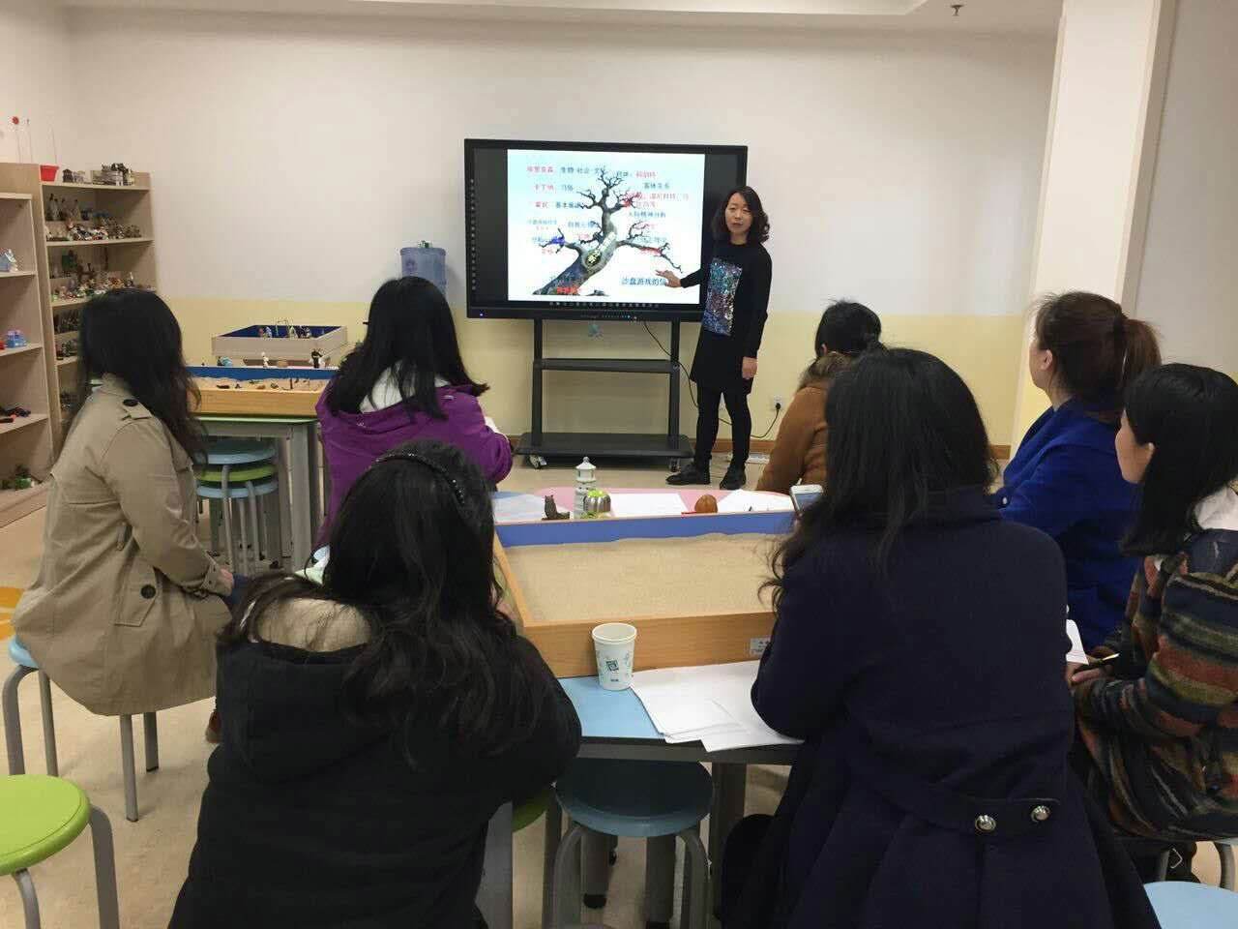

随后，史玉华老师以《沙盘游戏～超越语言的交流》为题进行了分享并带领大家亲身体验沙盘游戏疗法。从沙盘游戏治疗的来历到形式再到运用时的注意事项，史老师可谓是娓娓道来。在分享的过程中她结合生动的案例把我们不自觉地引入到沙盘游戏疗法的情境中。在体验环节，史老师让大家先挑选出一个自己最喜欢和一个自己最不喜欢的沙具。一分钟、两分钟、三分钟……时间静悄悄地流淌着，我们沉浸在自己的思绪里。有的老师很快就挑选出自己最喜欢的沙具；有的老师很快就挑选出自己最不喜欢的沙具；还有的老师在慢慢的挑选着……。等大家都选好沙具坐下后，相继地把沙具摆到自己想要放置的位置。在这完成后，大家又根据自己的选择及摆放分别畅谈内心真实的想法。平时的忙碌让我们感觉没有时间与自己对话。然而，在这一体验的过程中，却有足够的时间让我们静下心来好好认识自己。

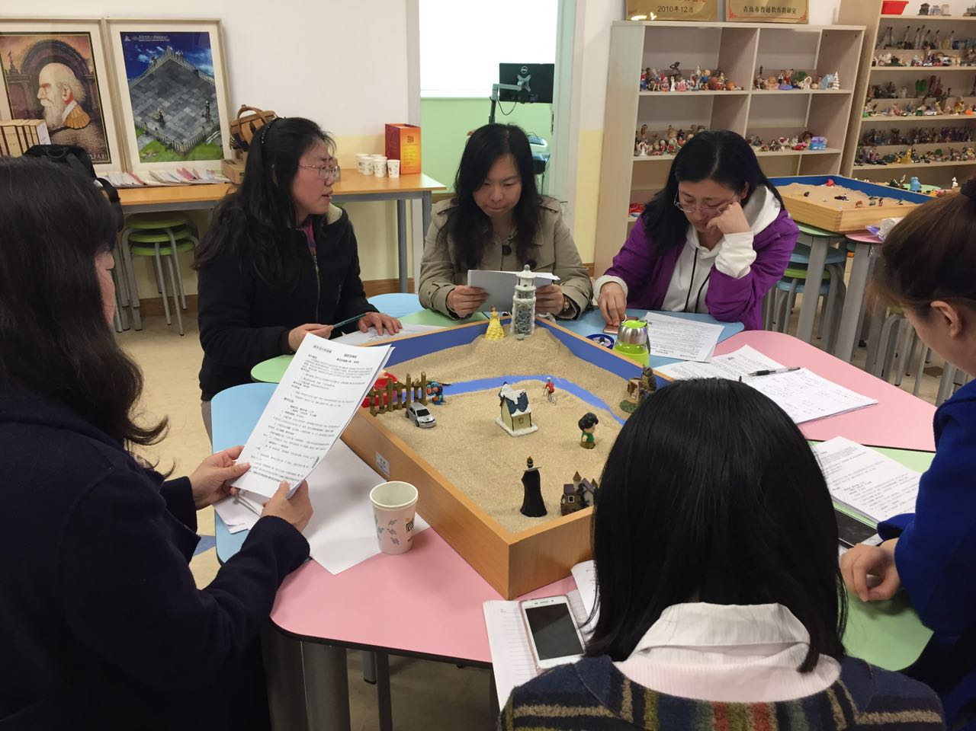最后，张明滋老师结合以“倾听”为主题的班级团体活动辅导设计向大家进行了精彩的分享。紧接着，小组成员们根据自己的理解围绕课题纷纷提出合理化的建议。如郭斐老师指出：“倾听测试环节是否可以在第一轮、第二轮、第三轮游戏中加入不同的音乐，让学生在音乐的氛围中进行绘画创作，层层递进的三轮游戏结束后呈现出一幅美丽的画，与心理学所倡导的绘画疗法相吻合”。关小佳老师指出：“暖身活动环节是否可以增加学生的体验”。杨赛赛老师指出“我说你画游戏环节是否可以考虑选择学生感兴趣的内容”。在摩课的过程里大家集思广益、思维上进行碰撞。期待下一次小佳老师以“生命”主题的心理辅导课的精彩分享。

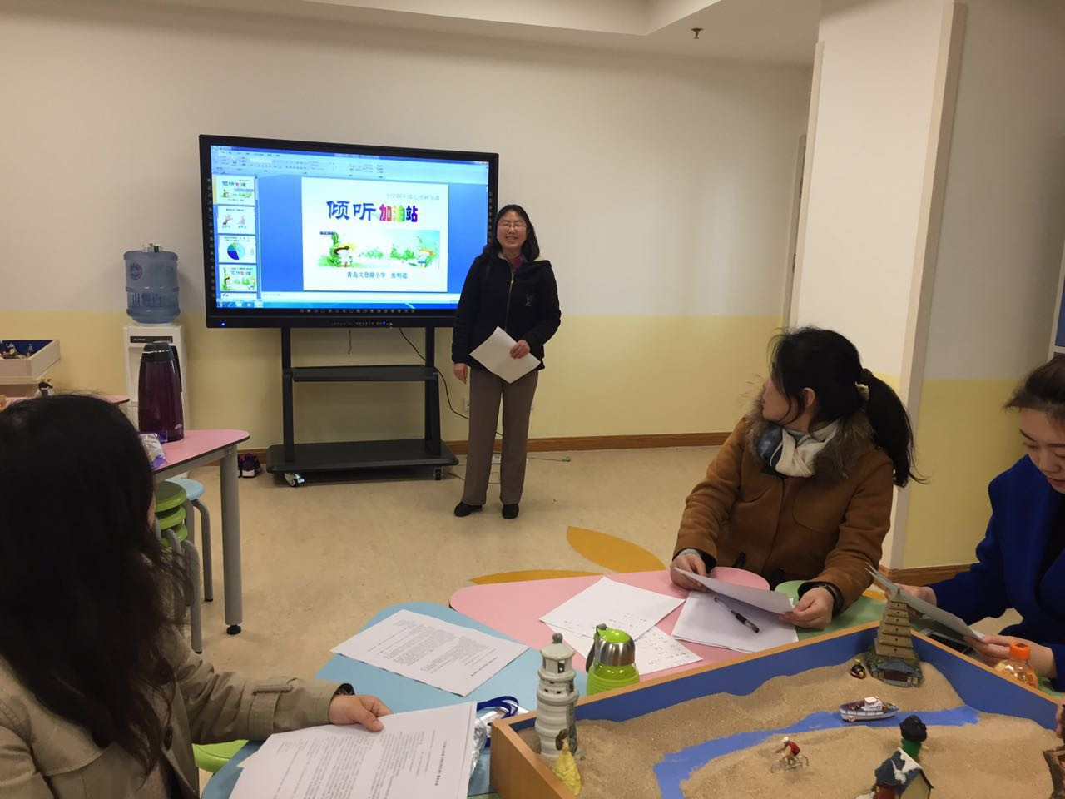

虽然满满一下午的教研活动已经结束，然而分享、交流、体验、碰撞仍在继续延伸。小组的老师们在分享与交流中携手进步；在体验与碰撞中共同成长！

感悟与分享：

张明滋老师：今天下午，是我们小组第二次活动，小组每位成员都很自觉地遵守“小组活动约定”，1:30小组活动准时开始。先由史玉华老师以《沙盘游戏～超越语言的交流》为题介绍了沙盘游戏，并带领小组成员进行了团体沙盘体验；再由我就“倾听”主题的班级团体活动辅导设计进行了说课。小组研课中，谢谢小组伙伴对辅导环节都各抒己见，提出了宝贵的意见。俗话说“好文章是修改出来的”，“好课是磨出来的”，我将继续修改，不断提升辅导效果。关小佳老师就 “生命”主题的心理辅导课也进行了分享，在组长的带领下，小组伙伴们的集思广益会让我们做的越来越好。

关小佳老师：今天的活动从史老师的分享《沙盘游戏――超越语言的交流》开始，从沙游的发展到精神分析的树形结构，从各位大师的风格和主张到史老师的实践和拓展，这些似乎给大家又打开了一种全新的视角，新的思考又流动起来。这些在接下来的沙游体验中得到了展开和体悟，又是一次超越语言的交流。第二个活动模块，大家交流了一节心理课，在摩课的过程里各抒己见，就“倾听”这一课题分享了自己的理解和见解，从倾听内在的声音开始，到完成一节心理课收尾，成长就在其中，感谢！

杨赛赛老师：昨天下午我第一次参加了咱们成长小组的教研，觉得非常难得，成员间相互信任，能够感同身受。我们首先聆听了史老师介绍了沙盘游戏的由来、在国内的发展现状，并且我们选了自己最喜欢和最不喜欢的玩具，一起进行了体验和分享。然后我们聆听并一起讨论了张老师以“倾听”为主题的以四年级学生为对象的辅导课，老师们相互交流时所提的思路和问题让我觉得受益匪浅。作为一名新教师，我对于教育教学一线的学生会出现的各种问题还不是特别熟悉。学习各位老师处理在辅导中遇到的问题的思路、分享和感受，这些让我觉得很感动，希望自己也能为这个小组贡献自己的绵薄之力。

朱华老师：在活动板块一，史老师为大家呈上《沙盘游戏——超越语言的交流》从沙盘游戏的起缘、发展、分支及代表人物等让大家对沙盘游戏有了更深入宽泛的了解认识。更为难得的是史老师将沙盘游戏如何应用到自己生活工作、教育教学、个案辅导、家庭辅导、家校沟通中作了分享，使大家很受益。之后团体沙盘游戏体验让我们意犹未尽。在活动板块二，两节课例设计分享《倾听加油站》和《我们的生命》。通过讨论，让大家对人际关系、自我认识的两个主题的辅导题目及目标有了更深入的认识。郭斐组长重点就倾听主题带领大家进行了反复探讨、论证，各位也提出自己的不同见解和建议。一下午的研讨活动，有序有料有体验，感谢！期待下次重逢。

史玉华老师：本次小组活动，在组长郭斐老师的带领下，我们进行了两大板块的研讨：第一板块，由我为组员们介绍了什么是沙盘游戏，沙盘游戏的历史，并做了一个简短的沙盘体验活动。沙游之道，贵在治愈与转化。要想治愈与转化，根源在表达整合。最不喜欢的，最喜欢的，犹如黑与白，爱与恨，喜与忧……犹如阴阳。愤怒的小鸟，是我最不喜欢的形象，也许表达了我不想当母老虎般的老师；慈恩寺，也许表达了我潜意识中“慈”与“恩”的追求。彼时彼地的沙盘中，两个沙具，也许就是两种对立的潜意识。那一刻，是镜映，是表达，是整合。也许就是在这样一个过程中，自性引导我们不断走向新境界。第二板块：课例研讨。张明滋老师，关佳老师将自己研磨的心理课程与大家进行分享。大家时而处在不同年龄阶段的学生角色，时而处在心理教师的角色，时而处在家长的角色，在这种角色互换中表达着对课程的理解和建议，组长郭斐老师为大家把握着心理课的课程理念和总目标，每位老师都畅所欲言，理清了思路，收获颇丰，期待下一次的活动。

赵焕梅老师：史老师的分享让我受益匪浅。在体验中让我感觉沙盘游戏疗法很神奇也很深奥。学好沙盘游戏疗法可以服务于教育教学，让孩子们在玩中学、学中玩。同时也可以服务于家庭，在游戏中发现问题与解决问题，提高幸福指数；感谢张老师课例的分享让我对心理健康课的设计有了进一步的认识；也感谢同组的每一位老师的支持与陪伴，期待下一次的教研！

“聽”有学问

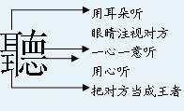——心理健康课设计组教研活动简报

用耳朵，眼睛注视着对方，一心一意用上心，把对方当成王者，如果把这些组合在一起，那就是一个字——听。

2017年4月26日下午，在宁夏路小学多功能教室，由文登路小学张明滋老师带来了一节《学会倾听》心理健康辅导课。在近一个小时的授课中，张老师通过一个“我说你画”的小游戏，带着孩子们认识到听要用耳朵也要用嘴用眼甚至用心，孩子们在愉快中体会，感悟后通过小组合作进行倾听的练习。张老师的每个环节都巧用心思，在练习中张老师设计了多种不同的情景——伤心、愉快、生气……训练孩子们进行有效的倾听和有效回应。老师巧妙的将“听”的繁体字置于黑板中，渗透给孩子那就是听不光用耳朵更要一心一意用心。孩子们能够积极参与，每个人在体验中发现和领悟。

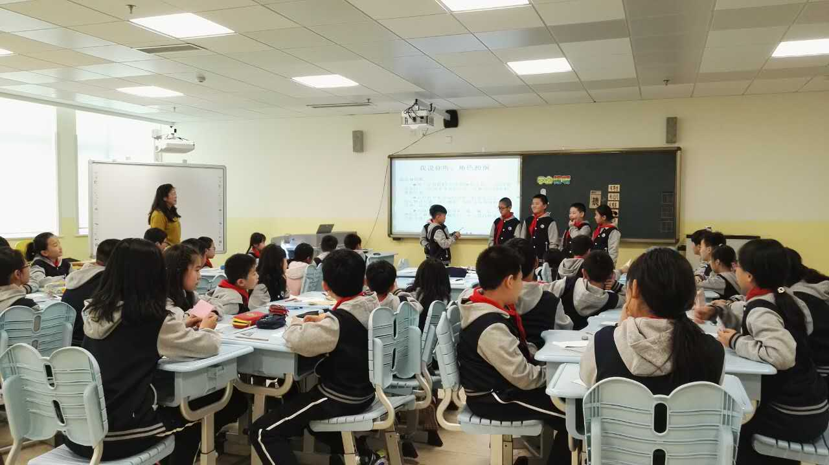

听课后，老师们都兴致勃勃地讨论了“听”繁字体的含义，并马上上网搜索了不同字体的字形和其中意义，之后在郭斐组长的带领下我们进行了评课和课程的再设计。张明滋老师先就课进行了说课，阐述了课的设计意图和课堂上得失。然后老师们进行评课，评课中，老师们对“你说我画”环节各执不同意见，有的老师认为所画的图不够生动，无法激发学生的兴趣；有的老师认为，这样能够更好的突出倾听时提问的重要性……老师们就课真诚地提出了自己的看法。

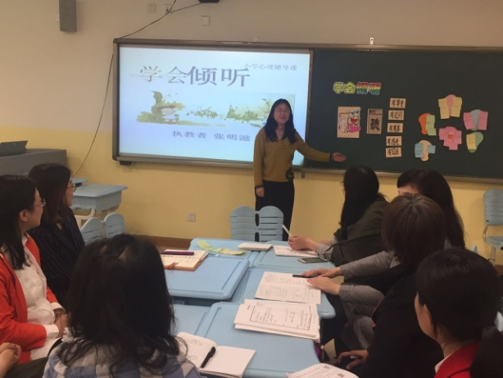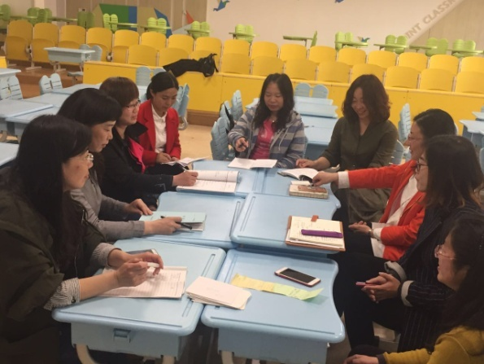

在讨论评课的基础上，心理健康课设计组的老师们在组长郭斐的带领下，又对本课进行了再设计进行同课异构，提出了多种不同的上课方法。

同课异构一：利用传话游戏，全体参与在参与逐渐发现倾听的重要性，仍然是同一个游戏，再做游戏的过程中体会和发现如何倾听。

同课异构二：看一人折纸，观看的人用口描述给没看的人，由他们再折纸，结果会千差万别，由此体会感悟。可以进行多次尝试，不断更换角色。

同课异构三：利用情景剧形式，将上课的重点放在让孩子体会倾听的重要性。同时倾听同样内容可能有不同的理解，要尊重自己的感悟更要尊重说话者的意思。

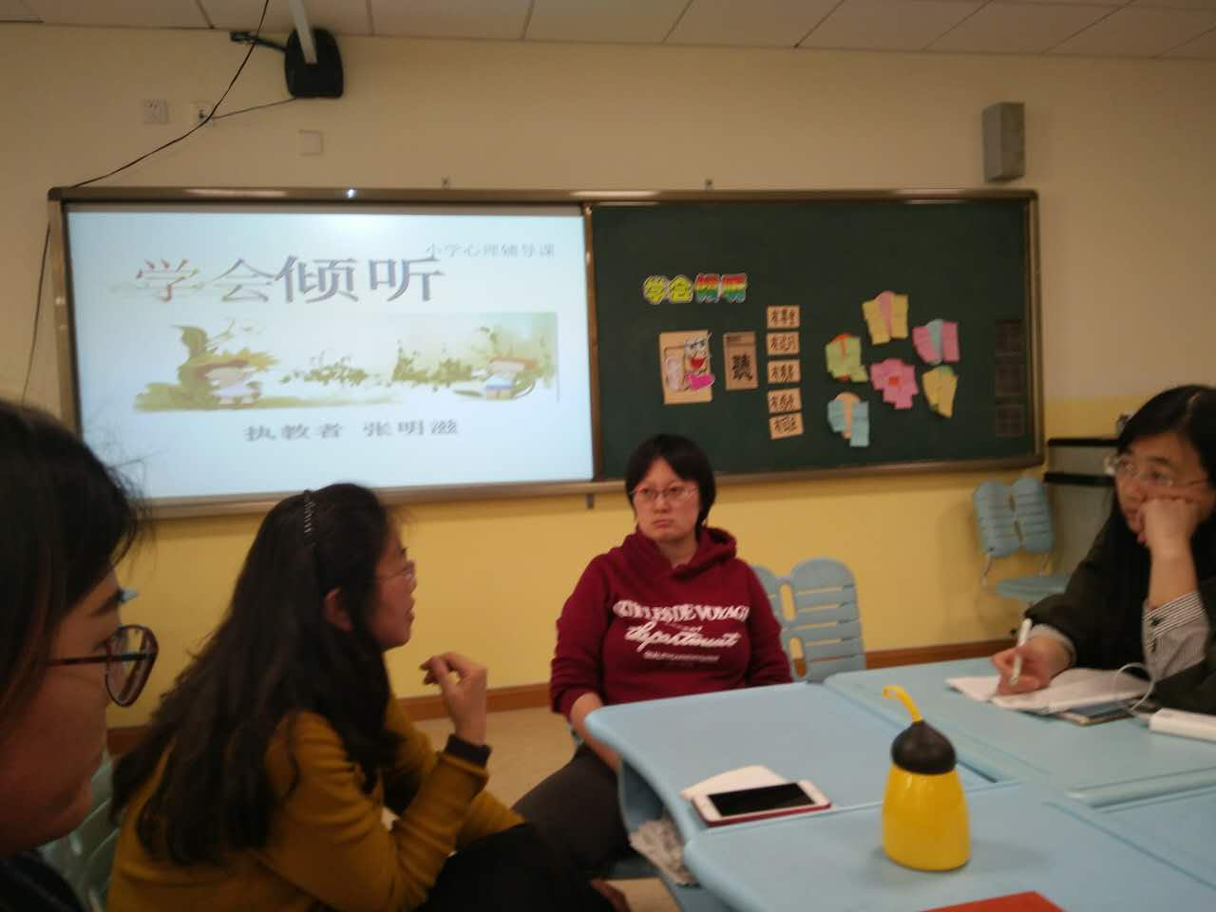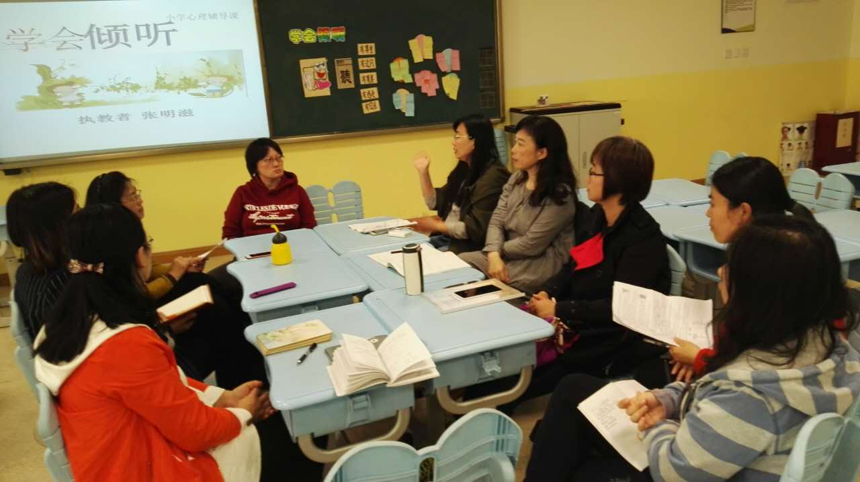

通过不同课的构建，心理健康课组老师们感受到要设计好一节心理健康课是何等不易，同时，更加坚定了老师们勇于尝试不断提高的决心。三个多小时的研讨在不知不觉中过去，老师们意犹未尽，期待下一次的相聚和研讨。

本次活动，郭斐、朱华、赵焕梅、关佳、史玉华、杨赛赛、张小宝、张明滋、卢芳、李淼，共10人参加。

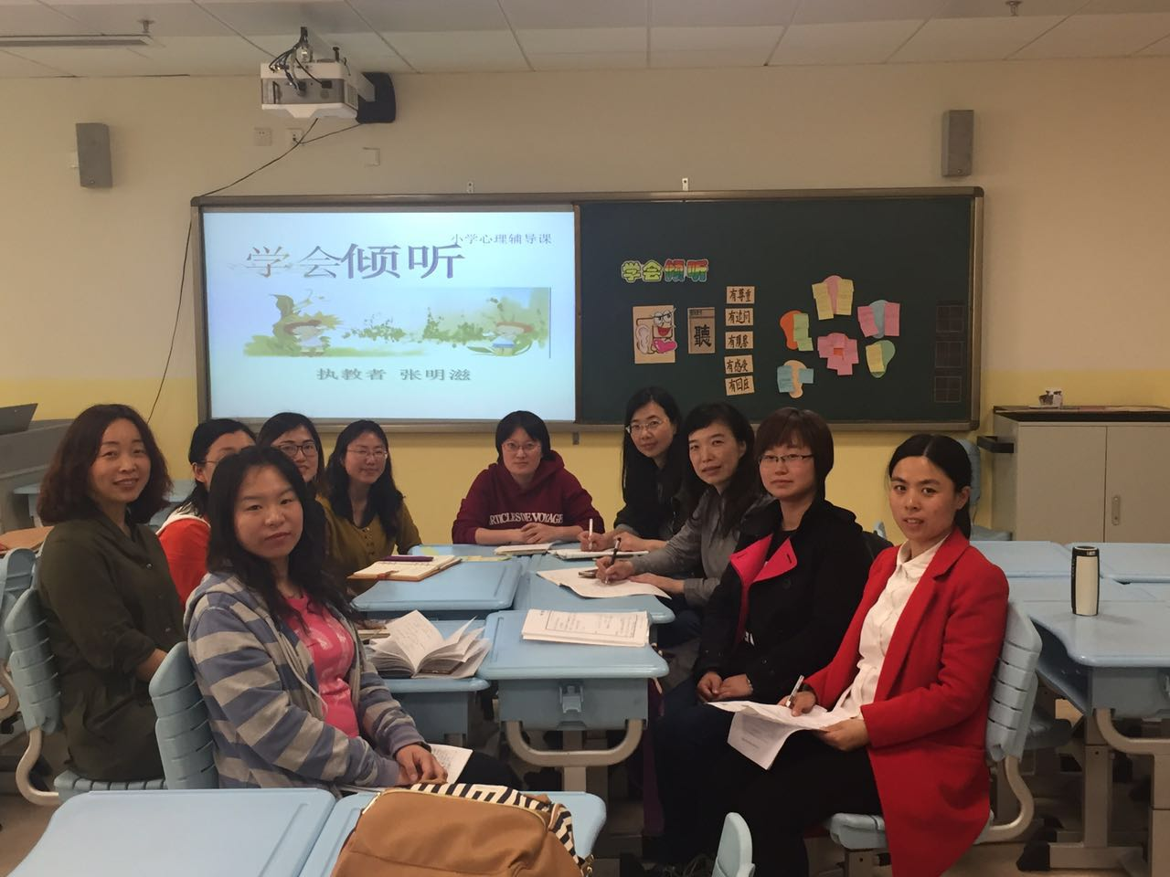

**教师感悟：**

朱华老师：一下午听课、评课、研讨、大家各抒己见。老师们就心理课的框架结构、呈现方式以及本节心理课目标定位侧重、活动环节设置、学生接受反馈等方面进行了充分研磨与探讨。既有执教者的总结反思；又有观课者评析建议；更有对心理课设计的诸多体悟与理解…研磨、提升、共进，我们在路上！

赵焕梅老师：今天张老师以《学会倾听》为题进行了展示，让我受益匪浅。心理健康教育活动课应结合学生的实际，以形式多样的活动让学生进行体验与参与。在这节课上，张老师通过三轮我说你画的游戏，层层递进的让学生在活动中感受倾听。紧接着，引导学生在角色扮演中体验。随后，老师们纷纷对本节课进行了评课。本次听评课让我对心理课的设计与教法也有了进一步的认识。

关佳老师：通过一节心理课，大家敞开了对“倾听”的思考。一节严实的常态课，透过学生跟老师的交融互动，呈现与体验，收获与得失，学习、分享与研讨，我们对心理课又有了更深入的共同思考，又有了属于自己的独特收获。感谢明滋老师的倾情呈现，感谢我们的小组团队，欣喜自己的成长。

史玉华老师：沉浸在《学会倾听》的课堂中，能够感受到课堂的每一个环节的设计都渗透着张老师的巧妙心思。通过张老师的说课，了解到张老师对本课目标的达成做了很多的预设，学生会有怎样的表达方式，作为老师该如何引导，可谓心思缜密，环环紧扣。也感叹于每位老师个性不同，上课风格自然也会不一样，不同特质的人组成的团队，张力自然也会更大，感谢组员们开诚布公的表达，感谢组长的带领，环境安全，内心安全，表达的自然如同高山流水，收获的必然是教学知音。

杨赛赛老师：今天聆听了张老师学会倾听的心理辅导课，收获良多。张老师温文而雅，指令明确，与学生的互动很能调动起他们的积极性。心理课环节设计巧妙，学生的体验和分享以及老师的点评都很到位。课后，老师们进行了评课，老师们主要对：倾听的内涵、情感和认知、倾听的作用和活动的设计等诸多细节进行了讨论，老师们的发言引起了我对本次课以及以往教学中的诸多困惑的深层思考。会后也向郭老师请教交流了很久。每次通过不同主题大家在思想上的交流与碰撞引起的思考，继而在实践中调整完善和知道我们的工作，希望这能成为我来参加教研的初心，并继续努力。

张小宝老师：今天的心理教研学习听取了张老师的一堂心理健康课《学会倾听》，课程以暖身活动“左抓右逃”导出课题，随后通过我说你画、微课学习、角色扮演三部分让学生从认知和行为训练两个层面多角度、全方位地领悟到倾听的重要性，最后让学生以自己的视角写下倾听的好处。整节课完整连贯，学生参与度高，小组合作学习、探究学习得到了很好的体现，张老师重视学生主体性的发挥，适度、恰当的引导让人印象深刻。对于心理健康课的形式、理念、风格仁者见仁智者见智，但幸运的是我们有这样一个平台可以互相学习和探究，对于如何上好一堂心理健康课有了更深入的体会。感谢组长的带领和老师们的倾囊相授，吸收养分的充实感让我充满了动力，继续前行不断探索！

卢芳老师：学会倾听是一种非常重要而有效的学习能力。现在的学生自我意识逐渐强烈，开始寻求个性的彰显，所以在课堂学习中、与他人的交往中，常常会自我中心，急于表现自己。不会倾听，不能在倾听中获取更多的知识，常常因为课堂里不知道怎么听老师讲课而学习成绩提不高。不能在倾听中得到深厚的友情，常因不会倾听与他人闹别扭，不被理解。张老师的这次辅导“以人为本”，强调“自我体验”，通过故事、游戏、讨论等活动形式，引起学生对不合格的倾听行为的认识。从而引导学生学会倾听，做一个合格的倾听者，更好地投入学习，更好地与他人相处。通过这次辅导，改变和提高学生的心理品质。

一下午的教研，无论是课堂教学展示，还是老师们的评课都让我受益良多。

张明滋老师：在我们小组上次对“倾听”主题辅导课说课研课的基础上，今天，我执教了小学四年级班级心理辅导课《学会倾听》。在课后的评课中，同伴们交流了有关“倾听”的其他辅导活动，进行了同课异构，提出了改进建议，都让我受益匪浅。

回顾对“倾听”这一课的备课执教过程，在内心充盈着感谢：感谢市南区有这样好的心理研讨平台，让我们心理老师更好的相互学习和成长；感谢组长和同伴们的真诚分享；感谢学生们在课堂上的积极参与。反思这一课的研磨过程，深感自己还需要不断学习，不断提升辅导水平。学无止境，教无定法，我将不断努力！

——心理健康课设计组研究小组通讯员 李淼

2017.04.27

**四人也是一团队，心在收获就来**

**——记团体辅导成长小组第二次活动**

4月12日下午，团体辅导成长小组如期进行了第二次沙龙活动。在程秀灵老师的带领下，我们完成了此次的团体辅导成长的任务，针对如何开展团体辅导，以及自我成长的学习目标达到了预期效果。

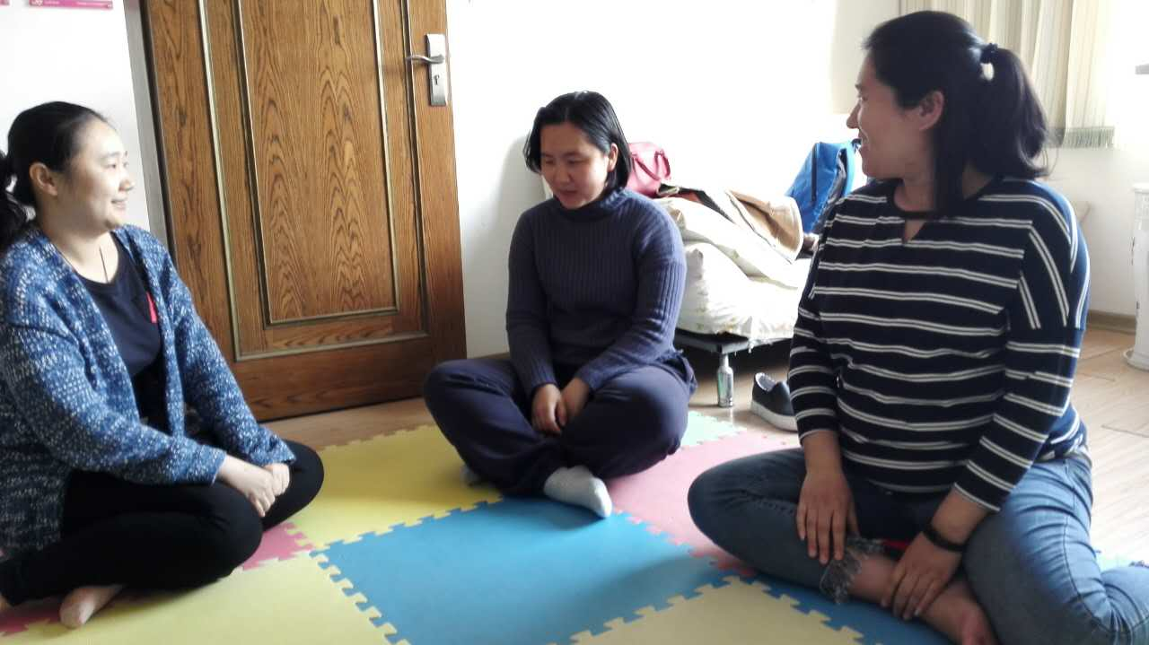

程秀灵老师——

中午，我稍作休息后，就开始整理我们的活动室，然后等待大家的到来。最后，我只等来了四位老师，但时间一到，我们的活动正常开始。

首先，我跟大家分享了自己当下的感受，并结合当下的情况跟大家介绍了团体辅导的类型及其特征。给我们的团体有了一个清晰的定位，由于大家因为自己各种各样的原因，没有办法保证每次活动大家都能按时参加，可我们的活动还需要继续，这就注定了我们的团体要成为非结构的开放式类型。但不管是什么类型，我们的两大目标（学习如何开展团体辅导，及自我成长）都可以实现。这次活动的情况，给了我很多的思考，感觉这给了我一次很好的成长机会，似乎让我从这里看到自己目前成长的瓶颈。所以真心感谢我们这个特殊的团队，这让我再次真正用心地感受我们团体中的每一位成员。我们是一个生命力非常旺盛的团队：两位孕妇（其中一位请假在家待产）、三位身兼多个职务、两位刚刚加入心理队伍的新成员，大家都真的拥有很强的生命力和发展潜力。然而，总会由于一些现实的原因，导致每一次都会有成员不能按时参加活动，这势必给我这位带领小组长带来了一定的困难。但同时，这也带给我很大的考验和提升，这让我再次很好的体验“一切都是最好的安排”，这是我想要的，我接受。

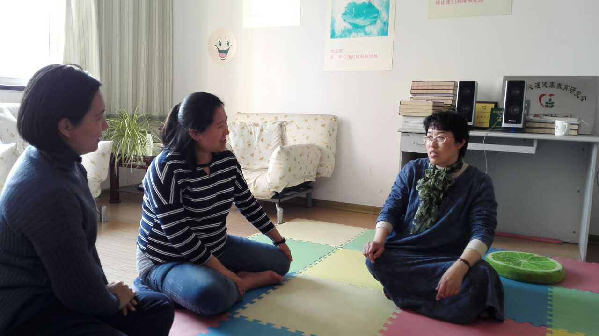接下来的活动中，给我留下印象深刻的是春萍老师给大家带来的一个工作案例分享。我们每个人都对春萍的工作进行了分析和评价，针对当下遇到的一个问题，我们一定要关注到出现矛盾的双方，及跟他们有关的更多的因素，才能使问题的发展很快朝向一个解决的方向。同时，还觉察到团体辅导要关注到每一个孩子，让每一个孩子都能从中有所收获和成长。最后，大家竟然在不知不觉中设计出一堂团体辅导课来，大家都受到很好的启发。

感恩我们团队的每一位，不管你们这次在不在这里，我们都在一起，都在我的心里。我收到了每一位给我的成长的启迪，一下子突然领悟到这次小组活动带给我的意义，感恩……

王梅华老师——

在本周24中学的教研活动中，我们这个团体辅导小组的小团体相聚在一起。在程老师的热情招待下，伴随着轻柔的音乐，在爬行垫上舒展僵硬的身体，分享带领团体活动的工作经验、心得体会，分享团体活动中的点滴细节、处理方法，分享管理班级这个团体的突发事件与后续心理味儿的处理，在融洽欢愉的氛围中，像程老师所言我们在团体中彼此陪伴学习得到是自我的成长。

虽然我进入一线教师队伍已经四年多了，担任心理健康教育教师也近三个年头，但从未担任过班主任工作，虽也知道班主任工作的琐碎与繁重，但总归还是没有切身体会的。在本次教研中，通过侯老师的案例分享，我深切体会到，作为一名班主任老师，对学生心理的敏锐把握、处理突发事件的心理技巧、慢一步的心理缓冲期、学生的自省自悟，会比老师直截了当、干脆利落的批评教育效果好太多，这才是身为教师，尤其是身为心理老师更应该做的，不是拔苗助长，而是静待花开，等待着孩子自我的成长。

我已经在期待下次的教研活动了。

刘田老师——

“班级团体辅导”的方式及策略研究是我们第二次研讨活动的主题。在程老师的带领下，由侯老师做了案例分享，针对侯老师的案例，我们小组成员进行了讨论和研讨。

对于团体辅导的方法，我们每个人都有所了解，但对于班级中突然发生事件时的辅导方法通过案例的分享让我们更加明确。关注到每一个人、作为领导者的作用、注意即时性、关注后续发展……

每次的研讨活动都是一次提高，收获着、成长着。

侯春萍老师——

团体心理辅导由于其自身的特点和优势，不仅是一种有效的心理治疗，而且也是一种有效的教育活动，它的开展是客观环境的需要，是提高心理健康教育效率的需要，也是心理健康教育模式转变的需要，更是落实素质教育的需要。

学习了心理学之后，作为班主任管理班级不知不觉就用到了心理学的知识，也将团体辅导这一个概念进行了扩大化，融入了生活中，尊重每一个孩子在班级中不同的感受，更多的进行了包容。而在我讲出了自己的这个案例之后，程老师、王老师、刘老师给我了不同的建议，也让我对于这个事件的处理有了自己的认识。第二天我有一次针对这个事件进行了团体辅导，借助绘本的力量，运用了雕塑技术，空椅子技术尽管是一年级的孩子，但是也有了自己的认识和理解。而孩子们的行为也悄悄发生了改变，感谢这次活动，让我收获颇丰……

**幸福像花儿开了**

**----记团体辅导成长小组第三次活动**

乍暖乍寒的春末夏初，我们团体辅导小组的老师们，又相聚在24中的温馨的心灵驿站。程老师早早的为大家铺好地垫，把房间打扫一新，让我们各自在上午忙碌的工作之余，放松心情，开始了幸福的心灵之旅。最早迎来的是崔洁老师，我们一见面还没等其他伙伴到来，就直接聊起了各自最近的工作，自然跟我们的学生团体辅导工作有关。这就是我们啊!

等其他几位伙伴到齐了，又是四个人，稳定的数字，我们正式开始活动。大家先是交流了最近对于团体辅导理论的学习，春萍跟大家分享了上次活动中设计出来的一节心理课的实施情况，这给我们带来很大的兴奋点，让我们看到适当的团体心理辅导活动带给学生的影响，也给了我们更多的思考：这项工作太值得我们继续不懈地坚持做下去了！当然，同时也感受到了自己的价值。❤

幸福的分享:

崔老师和大家分享了两点。

一、多流派整合在心理社团团体辅导中的应用。崔老师将程老师所讲的，团体活动中设置的重要性，以及在关系建立方面需要注意的事项，应用在社团活动中，崔老师通过照片给大家讲解了自己的两次社团活动。

二、系统排列在班级团体辅导中的应用

把排列的技术应用在班级管理中，不仅让学生更多的摆正自己在学校\家庭中的位置，同时指导学生如何处理同伴关系和亲子关系。

侯春萍和大家分享:

根据上次教研设计的一堂班级团体辅导课，自己实施的效果:问题学生已经开始运用有效的方法，控制自己易怒的情绪。运用:在心里默默数数\找沙包排解\，从学生的行为导向中，已经感受到侯老师已经走进学生的心田。侯老师接着和大家分享自己在音乐教学中的点滴，老师们在相互碰撞中，音乐和语文教学有机结合。期待侯老师的实践和分享。

程老师的分享:

程老师将自己10次的团体辅导的过程，以及在过程中的问题，自己解决问题的应对方法，让大家方向性的指导。同时更让我们敬佩的是:程老师讲学习的痕迹，用笔记的形式呈现。字字句句让我们感受到终身学习的魅力所在。

幸福的碰撞

表层碰撞:四个人在一起试着将心理教学和各自的语文\英语教学进行整合。并尝试在各自的教学一线进行应用。

深层碰撞:程老师带领大家体验各自与内在小孩和内在父母的关系的活动。就这样每个人的体验之旅开始了。

幸福的成长

天山 侯春萍：程秀灵老师在周三下午带我们进行了内在小孩、内在父母、自我的系统排列练习，我想到了很多很多。一晚上没有睡着下载了电子书细细品读，感悟出了不一样的内容。西方前卫的心理学把一个人分为身、心、灵三个部分，身代表行为，心代表心理活动，包括思维和情绪，灵代表无形无相的知觉。儿童的灵犹如一面镜子，镜子本来空无一物，他们只有把父母给他们的反馈以及对他们灵的触动——心（基于灵的心理活动）来积淀他们自己，来确认他们是谁；甚至在相当长的时期内（从怀孕开始），即使养育者不说话，儿童都会以镜像的方式来建立与父母相似的情绪反应模式。从这个层面看，儿童的性格，主要是后天从养育者那儿学习到的，所以儿童的性格，遗传占的比重很小，父母必须承担更多的责任。这个观点，可能会让父母的责任增加，但也可以发现更多自己和后代成长的空间。

占据这个空间最大的壁垒，就是成人幼稚的情绪反应模式——情感结构。成人不一定是大人，按照中国传统文化《大学》的标准，大人，起码是拥有熟练处理自己和他人情绪技能的人。我们发现，年老力衰的老人像孩子，这并非简单的返老还童，主要是他们再也没有精力掩饰和压抑他们自己了，相比之下，壮年的成人虽然有精力装腔作势——不管有意无意的装腔作势，但是其内在的情感结构，多数都是幼稚的，很多人的还停留在三岁阶段的情绪反应模式里。约翰·布雷萧《回归内在——与你的内在小孩对话》一书，清楚地为我们揭示了这一事实。

父母成长空间的壁垒，就是和情感结构（情绪反应模式）同时存在的童年时候的没有释放的情绪伤痛，这种结构和伤痛，在该书中称为内在小孩，有的书上有称为痛苦之身。通俗一点，这个内在小孩的伤痛，就是一个心理脓包。不管我们有多理性，不管我们如何压抑和回避，这个幼稚的带着伤痛的内在小孩还是掌控着我们核心的情绪反应模式，一直大量地消耗着我们人际关系和自身生命的正面能量，影响着我们的幸福指数，而且影响着我们的下一代，这就是家族中“心理遗传”。如果父母的内在小孩没有得到治疗而成长，下一代的人格成长根本就无法突破。如果要突破，就必须回溯我们童年的经历，释放被压抑的伤痛性情绪，这本书，方法和原理都比较详尽。另外，为自己创造一个虚拟的心理对象和安全的物理空间，通过怒骂、指责来发泄这些情绪，可能是更简洁的方式，这就需要专业人士指导了。

父母通常不能表现出对孩子的信任和尊重，都是父母内在小孩使然。信任就是尽早对孩子放手，尊重孩子的选择，允许孩子在不伤害自己、不伤害他人、酌情重视环境的情况下，允许孩子干他自己想干的事情。信任他人的人必须相信自己能够担当和弥补授权的后果，这就是自信，自信是一个健康的情感结构。

由于存在受伤的内在小孩，内在小孩存在结构性的紧张和焦虑，成人会把这种紧张和焦虑投射给孩子乃至其他任何人、事、物上，通过控制他人来预防焦虑的加剧，这种控制，往往又会对他人造成伤害。他本人会感觉不到他人的爱，包括孩子的爱，这是很严重的问题。他们的内在小孩未必有自己的孩子心理上同样成熟，但是由于他们比孩子更孔武有力，又掌握着资源，孩子为了生存，只好讨好和屈从，表现出“听话”和“懂事”，或者孩子通过发脾气、哭闹等方式来反控制父母的内在小孩，从而获得所需。

内在小孩得不到治疗，也会导致成人很多身体疾病和意外伤害。顺便提一句，儿童的意外伤害，也是由于内在积压的情绪使然。

孩子一出生，没有亲人，就无法活下去。亲，就是无条件地靠得住。人与人的亲密关系的建立，是从两个看重彼此独立价值完整的人来建立的，而不是物质上的给与受来完成的。不管这个人是小孩或者老人，比我强还是弱，或者具有残疾、智障或者其他任何的缺点，他作为独立的生命个体，他的价值都和我一样，这是尊重一个生命的具体实施，这就是平等，作为一个懂事的成人，就得先考虑孩子的需要，然后是自己的需要，乃至二者之间的平衡。孩子最需要的，是期望自己被当成一个人来爱，并且有人接受他的爱。如果这一期盼受到挫折，就会成为他经验到的最大的伤害。这种心理伤害，是孩子的心理人格停止发育，因而形成内在小孩。这个“人”，不是指理想的不存在的人，而是现实中存在的人。我们必须认识到，一个孩子，首先是个人，然后才是自己的孩子。

孩子越早与父母建立亲密关系，孩子内在的安全感就越强。安全感越强，道德感就发挥得越好，道德操守就越好。一个没有安全感的人，是紧张的，这种紧张会消耗他的感知能量，使他无法感知和顾及他人的感受，即使他由于恐惧而恪守道德规条，但是他的道德操守不一定好，因为恐惧会让人走入伪善、僵化和攻，其动机是使自己免于伤害的自私。道德（规条）的作用，就是调整人际关系，人际关系的好坏，实际上是以关系人的感受来判断的。所以父母尊重儿童的感受，为儿童创造不伤害他人和自己的情绪释放和表达环境，于儿童于社会，功莫大焉。

道德操守靠道德规条调整，更靠基于个人安全感的道德感来圆融。安全感缺乏的成人，因为有受伤内在小孩而内在心理扭曲，都存在自律不足（逆反和放任）和过度（压抑和仇视）的问题。

一旦孩子的恐惧、悲伤和愤怒受到压抑，他在兴奋、兴趣和好奇方面的感受能力就会关闭起来，否则孩子的创造力就会因此永远得不到发展。所以要及时的让孩子表达和释放这些情绪，这种孩子对痛苦的生命体验权利是不容剥夺的，

父母最好能够了解有血有肉的人本身具有各种情绪的丰富内容，放弃对负面情绪的排斥和恐惧，发展出接受和阅读孩子情绪能力，从而协助孩子发展出表达和释放自己情绪的能力。

儿童可以通过迎合和屈从——压抑的方式撑过自己的童年期，这种童年时期的生存之道，并不适合成年时期，因为这种方式延续到成年，就成为自己痛苦的根源——一方面为了生存而伪装而压抑，一方面又因此加重原始的心理伤痛。

一个被压抑的成人，唯一的心理疆界就是愤怒。愤怒可能来自被扭曲的自尊和自我作贱的投射，其内核是各种原始心理伤痛，这种原始心理伤痛来自于父母的权威和控制。

儿童容易把事情绝对化。比如，你不爱我，那你就是讨厌我，这里面没有中间性的结论，这是绝对化的情绪性推理。比如，如果父亲拒绝为孩子买糖，孩子就会说“坏爸爸”，如果父亲因此受到孩子的“攻击”，继续给予孩子颜色，孩子就会坚信他的发泄性的结论。

孩子们的想法很自我中心，表现为自责。比如，如果父母没有时间陪我，那就表明我不大对劲，是我出了问题。比如，因为父母吵架，所以我很糟糕。孩子也会直接把亲人对自己的看法当成是自己对自己的看法。

如果成人很空洞地表扬自己“你是最棒的”，他也会得出“我是最棒的，这个结论是空洞的。”所以表扬儿童最好的方式是成人说事实，说感受。

我们可以通过了解儿童的这种心理模式，善待孩子，同时了解我们内在小孩的成因。

如果孩子的情绪没有得到重视和认同，不能得到释放，他们在成年期会以思想来逃避痛苦，通过“我想通了”来逃避，世俗的理性，往往代表着生命情感的枯竭。这时自我防御，其实质就是通过思考把注意力从痛苦的感受上移开的方法。这种长于思考的人，会对生命的际遇做很多最坏的预设，这会导致他用大量的精力来应对假想的恐惧，而不是基于现实来做出有效的应对。其实，真正的理性，就是以健康的、既不伤害自己有不伤害他人的方式表达自己的情感。

成人常常通过他人很多内在的不允许来限制孩子的行为，通常孩子们的这些行为时对自己和他人都不会造成伤害的。成人会因为孩子损坏环境或者物品来惩罚孩子，其实这是成人功利化而非人性化的表现，他们内心只看重的是钱而不是人，这是一种迷惑，是物质社会的价值观的颠倒。如果这是成人表现出的是遗憾同时接受孩子对环境的探索需求，孩子就会因此逐渐发展处对环境的爱护。

在婚姻不和谐的家庭中，父母通过孩子来弥补自己的缺憾，是对孩子的侵犯。本来父母不和谐就会导致孩子的自我罪恶感，如果这时一方再在孩子面前控诉另一方，孩子就受到更大的伤害。让孩子承担不该承担的情绪压力，对孩子来说，太不公平了。

体罚和辱骂会切断父母和孩子之间的感情连接。想象你最要好的朋友给你一个耳光，你会作何感想吧！目睹暴力也是对孩子的伤害。对孩子处罚，孩子就会自卑，这种害怕“丢面子”的恐惧和伤害，甚至会超过处罚本身。书中把这种爱面子情况称为有毒的羞耻感。

父母对孩子的性侵犯也是内在小孩干的，危害性可能超过体罚。

父母是有缺点的人，我们通过回溯来治愈心理创伤，并不是要追究父母的责任。很多人不愿意回溯儿童时期从父母那儿受到的伤害，是把父母理想化，这也是确保生存之道的方法。因为道德的原因原谅父母，其实远远是不够的，这是我们无法感觉到这些被压抑的情绪，也就无从治疗，经历过完整的情绪体验，就是治疗。

如果不这样，我们就会以这名受惊、受伤又自我为中心的内在小孩来尽为人父母之责了。

事实上，只有释放了这些伤痛，才能把和父母的关系变得越亲密，才能发现父母是爱我们的，找不到方法而已。

嘉峪关 刘田:今天的教研，在程老师的带领下我们做了家庭系统排列的练习，第一次亲身参与这种活动收获颇丰。内在父母、内在小孩、我，跟随自己的感觉、引导与自悟。上一次在松老师组织的培训上，只是远距离的作为观察者观看了整个活动，而这次亲身的参与，也被它深深地吸引。当你真的全身心的参与到活动中的时候，你会放下自我，跟随自己的内心自由的做出移动，最后活动结束后的自悟也让自己有了更深入的思考。

培训后，我又进行了学习：“内在小孩”是人格形成期的心理残留物——胆怯、被保护和赞赏的强烈欲求、为逃避责罚而实施的掩饰和推诿。“内在父母”是人格形成期因模仿和扮演权威角色而养成的对人和事挑剔、评判、斥责、恐吓的心理倾向。

不断学习、不断调整，非常喜欢这次的培训形式。

贵州 崔洁:第一次体验自己和内在小孩和内在父母的关系。欣喜着--品味着。感谢程老师带领着我们，在当下这个美好的下午，进入我内在的空间，和内在资源性的自我从相遇到相识到认同。内心从翻江倒海到平如秋水，到温暖如春。这种感觉太好了! 我开始寻找内在受伤的空间，我知道自己现在需要做什么……

爱是疗愈过程中的主要力量。

24中 程秀玲: 这次活动带给我心灵震撼的是后面的一个排列练习。中间休息时，崔洁顺手拿起了我办公桌上的一本书——《“内在父母”与“内在小孩”的拥抱》，看到这本书名，我一下子来了灵感，接下来就带大家看看自己的“内在父母”与“内在小孩”吧。后来的呈现和分享让我领悟：是我在需要啊！这样的安排太棒了！四个人正好：一个人代表“自己”，一个人代表自己的“内在父母”，一个人代表自己的“内在小孩”，当事人在旁边看……

由我先开始，也算是给大家一个示范。我也放松自己，并给了自己一个意念：无论是什么状态，我都接受。排列开始了，每一个代表都进入状态，慢慢地移动，移动，最后的画面定格住了：我的“内在父母”能量满满，完全包容和接受我的“内在小孩”；我愿意去看向她们，然而我的“内在小孩”依偎在“内在父母”的怀里，被我看着的时候还有一点点怯懦……我一下子就完全领悟了自己，看到了自己还有需要面对和成长的部分，这强烈地触动了我的心灵，也让我近来有些困惑的心一下子变得明朗和确定了。谢谢伙伴们！这是我在这次活动中获得的最大的礼物，太棒了！大家也被这样的体验所感动……

接下来，我们每个人都以这种方式看到了自己的“内在父母”与“内在小孩”，以及自己跟他们的关系状态，我感受到了每个人的感动，看到了大家真正想要成长的心。大家在一起真好！真心感谢我们每一个！期待下一次相聚……

***活动瞬间:***

**崔老师在全国语文“语用”大会上， 分享就是这么幸福**

**用心理理念的评课得到认可**

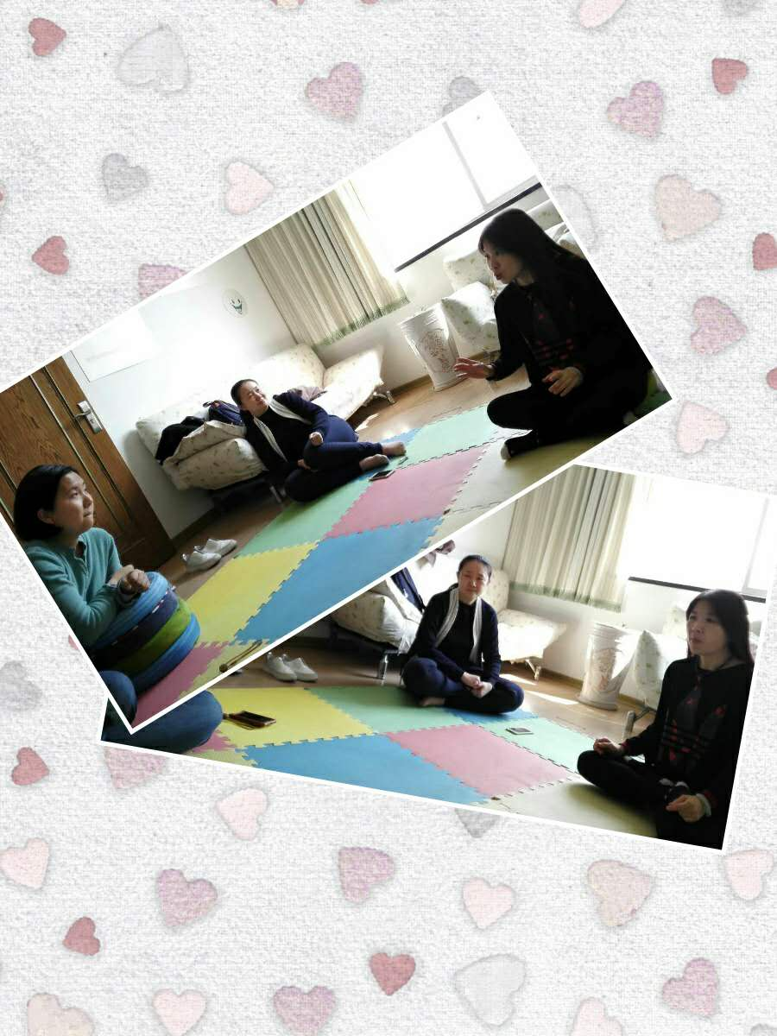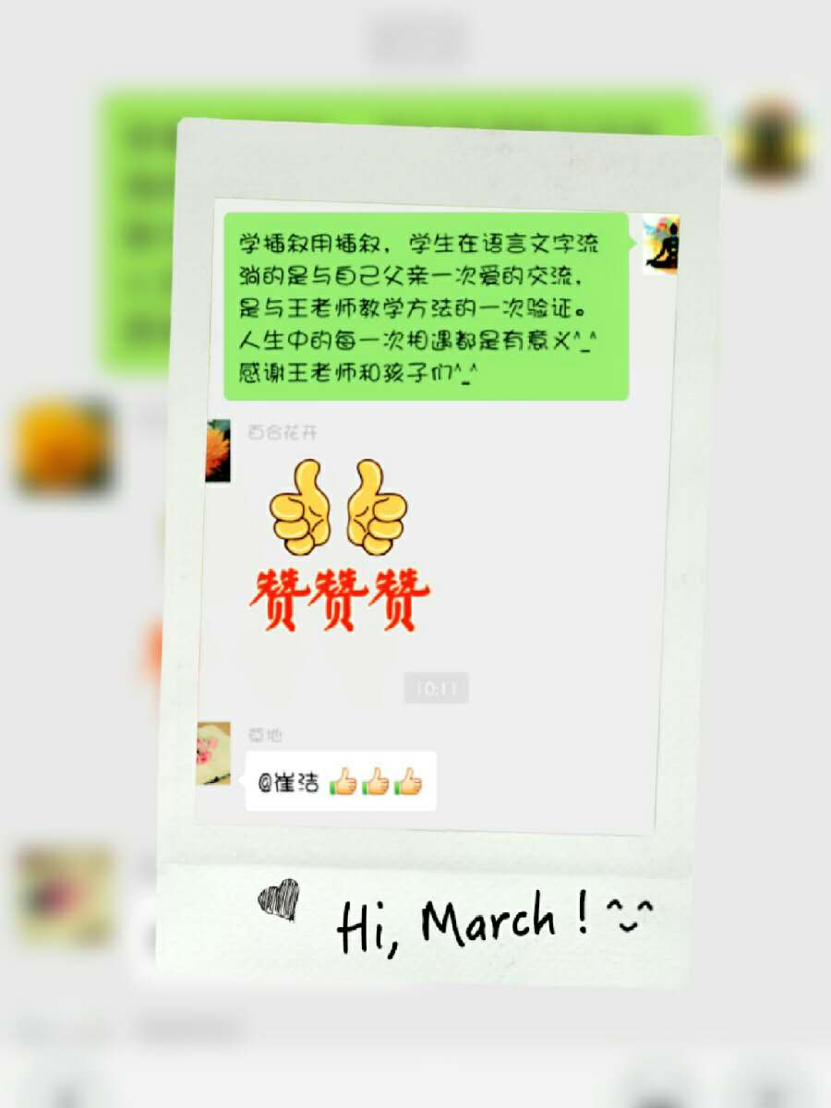



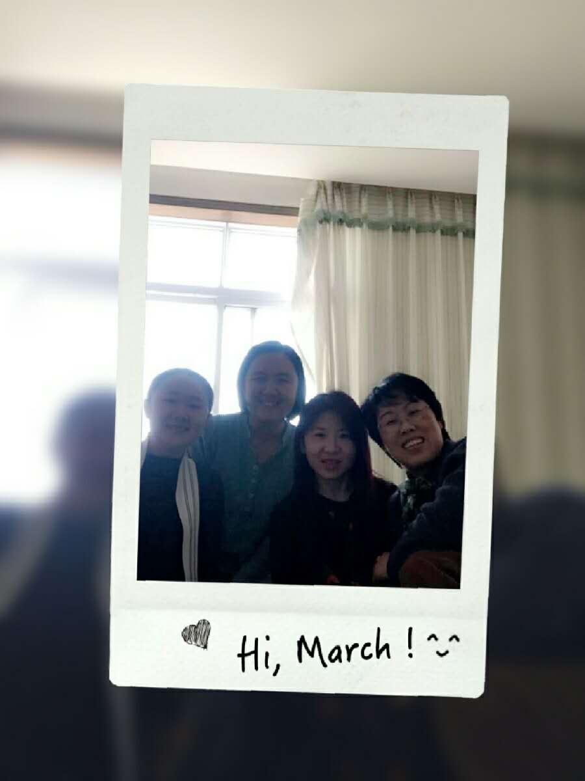**就这样时间不知不觉已经到了五点，大家还是意犹未尽。我们思想的花朵就这样在分享中生根，在碰撞中发芽，在成长中开花。我们相约下次再见！**

**做过程控制的专家**

**——家庭心理研究组第二次教研活动简报**

4月12日，我们家庭治疗小组的第二次教研活动又开始了，本次参加的成员有所增加，分别是：组长于明东老师，组员矫黎老师、徐洪翠老师、张志玲老师、焦姣老师、胡英老师、王珺老师、陈丕杰老师。

在活动开始后，于老师先向上次没来的老师简单介绍了我们第一次教研活动的活动内容，然后了解了上次教研活动布置的作业的完成情况，由于这两次教研安排的很近，我们大多数人都没有很好的完成作业。

然后，于老师让我们交流一下每个人对家庭治疗的了解并对自己的了解程度进行打分，开始的时候大家都比较拘谨，给自己打的分数也普遍比较低，但随着于老师的引导和提问，我们都说出了一些个人对于家庭治疗的了解，于老师也做了相应的记录。介绍完毕后，于老师让我们交流对我们感触最深的内容，我们分别提到了家庭生命周期、家的界限、爱的源头、爱阻滞的影响、自我成长、分化、进化等内容。在本次教研的最后，于老师启发我们回忆整个过程中，咨询师应该担任什么角色，并通过自身的演示，让我们了解到来访者是自己问题的专家，咨询者是问问题的专家，是过程控制的专家。并且就如何控制咨询时间进行了讨论和指导。

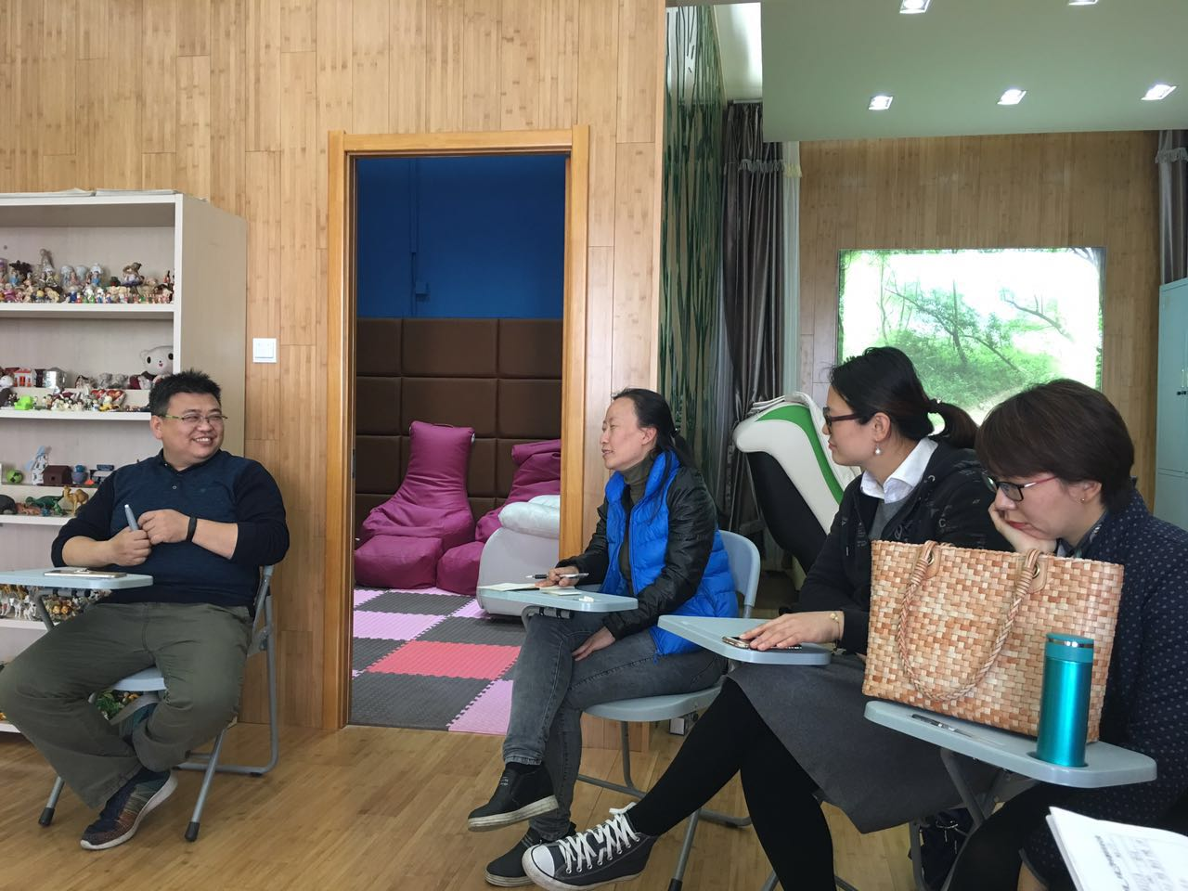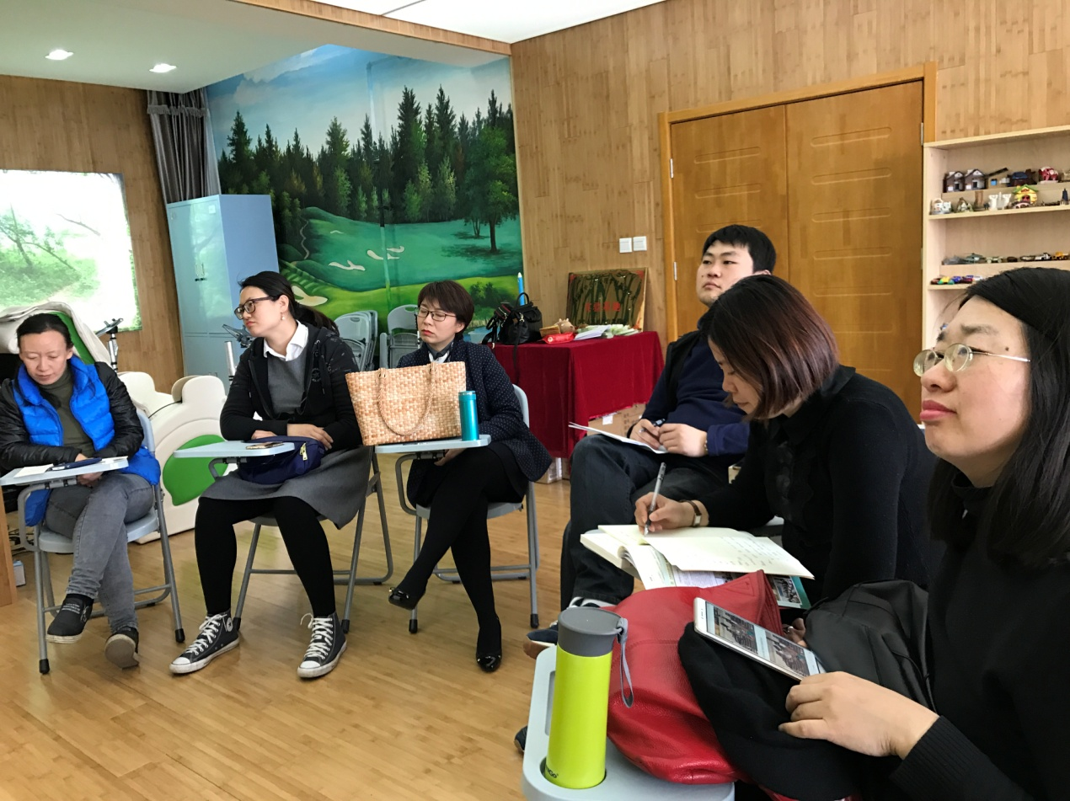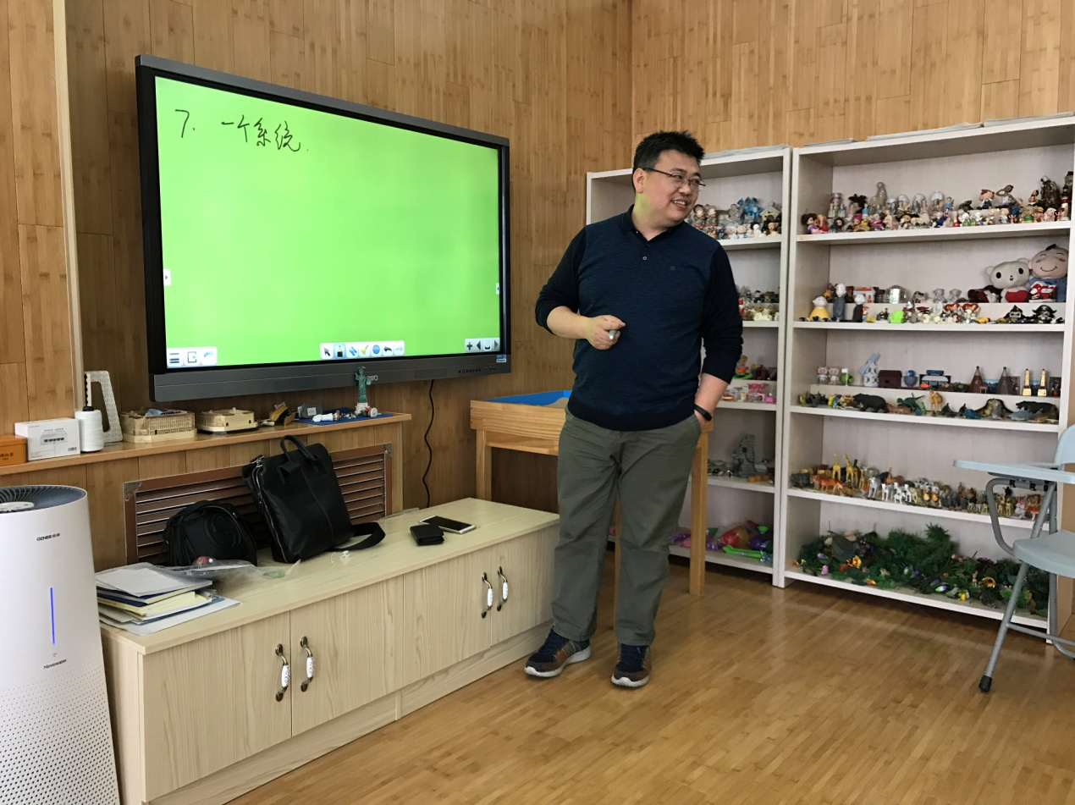

以下是老师们的感悟分享：

镇江徐洪翠：今天下午的学习非常受益 。于老师进一步组织大家确认目标，引发我们梳理、探索关于家庭治疗的相关认识，亲自在活动中让我们体验了如何设置时间，设置时间的必要性，如何打断来访者的赘述以遵守设置，如何进行过程控制。在团队的交流中让我从老师们的案例分享中学习了很多。喜欢这种分小组的教研方式，也在小组教研中发现、调整自己，成长自己。感谢于老师和我们的团队。

银海陈丕杰：在本次活动中，让我收获最大的就是了解了“过程”这个词，知道了有的时候把注意力放到咨询的过程中而不是来访者谈话的内容上，会有更好的效果和更大的收获，每一次的教研都是我学习到了很多的东西，不只是于老师，整个团队当中的所有老师都是我学习的重要资源，再次衷心的感谢你们，有你们真好。

新昌 王珺：家庭治疗是什么？上午 ，我还在小翅膀上问于老师，下午去你那里，要准备啥？于老师回复，带人来就行。就这样没有任何准备，开始了今天的活动。说实话，来参加这个小组，是奔着于老师这个人来的。相信他的一如既往对心理学地刻苦钻研，更信任他带团队的能力会让每个人都有所成长。果然，今天于老师循循善诱，“悄无声息”的就把我们带进家庭治疗的情境中 。“请给你们的家庭治疗知识打个分，说说这几分是什么？”一个个引导性问题鼓舞着大家畅所欲言的说说自己的经历，自己的想法。看着汇总在一起的23条观点，不仅惊讶，原来所有人那里都有宝贵的资源。这样生动形象展示出来什么是去专家化，什么是过程控制。这样形式的团体活动是在实践中学习成长。不得不说，几年未见，于老师带学习团体的功力又精进了。

51中胡英：今天用受益匪浅总结下午学习的心得，是准确概括，但也是受时间限制不得已的高度精炼。好在还有一个课后作业可以供我们这些话痨胡说八道，且不被过程控制所困～spacer另起一行拉点正经的。第一：从大家的分享中知道了很多家庭医疗的知识。第二：从老于的过程控制中学到了很多控制过程的具体方法。第三：很多困惑得以解决，如如何帮助焦虑的初中家长——“不帮助”也是一种帮助，学会“包扎”；又如学会坦然且自然的拒绝超出设置的咨询：“再咨询下去是不利于您的咨询效果的”；再如如何打破不只限制来访者咨询也可能也限制ta生活的病态防御——“在你刚才说话的过程中，我发现你说话时的一个特点——”绕出ta的绕，让ta面对问题，这样是不是有点太狠？spacer哈哈，如果来访者愿意成长，我们可以陪ta面面，如果ta不愿意，我们让ta看到，后面由ta自己决定就ok，我们都尊重。spacer谢谢大家的共同学习，谢谢胖东老于～spacer

定陶路矫黎：在团队中每个人的资源被邀请组合成一个大大的资源库，大家相互取长补短，各取所需，家庭治疗的理念和技巧已经开始舒枝展叶。

**家庭治疗组第三次教研活动简报**

4月26日，我们家庭治疗小组的第三次教研活动开始了。本次参加的成员分别是：矫黎老师、徐洪翠老师、张志玲老师、焦姣老师、胡英老师、王珺老师、陈丕杰老师、高秀红老师。组长于明东老师因为外出开会，所以本次教研组长由矫黎老师暂为担任。

在活动开始前，矫黎老师先带领我们进行了正念的练习和放松，调整自己的身心，以便更专注地投入到接下来的正式教研活动中。

教研开始，矫老师先给我们列举了几个小练习：“回忆一下最近在学校工作中特别满意或有效的部分？你是怎么做到的？给你带来的经验或影响是什么……”针对以上问题，大家进行了热烈的讨论、交流、分享，老师们带着各自的独特体验和体会，顺利切入到我们今天教研的关键词“焦点治疗”。

随后，矫黎老师让每个人交流自己对家庭功能的了解并引导大家畅谈在与家长们沟通的过程中，如何站在一个旁观者的角度，分析并了解他所在的家庭功能是否健全，进一步想出解决的办法。

接着，矫老师引导大家思考并交流“你有什么地方跟爸爸妈妈一样的优点，你有什么感想”等一系列问题，不知不觉间，老师们在交流过程中同时反思自己平时与父母的沟通方式是否恰当，自己为人父母有哪些地方需要特别注意，这也是重新审视自己的机会。介绍完毕后，矫老师带领大家相互分享让我们感触最深的内容，老师们分别从“身教重于言教”、引导孩子关注正面的问题、让孩子了解大人对他的期待、让父母引导孩子改变而不是强迫孩子等角度阐述了自己的观点和体会，期间不少观点激发了老师们思维的碰撞，大家认真倾听，互相学习、接纳。

在本次教研的最后，矫老师认真总结本次研讨内容并提醒我们，无论是作为一名心理工作者抑或是担任其他的工作、角色，都不应该被现有的框架所束缚，反而应该努力去寻找平衡点，思考如何行之有效的解决处理问题。老师们听后纷纷表示赞同，受益匪浅。

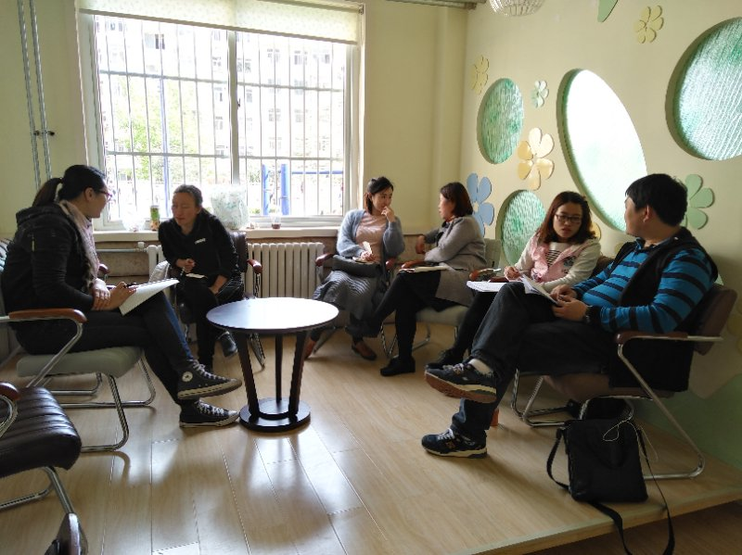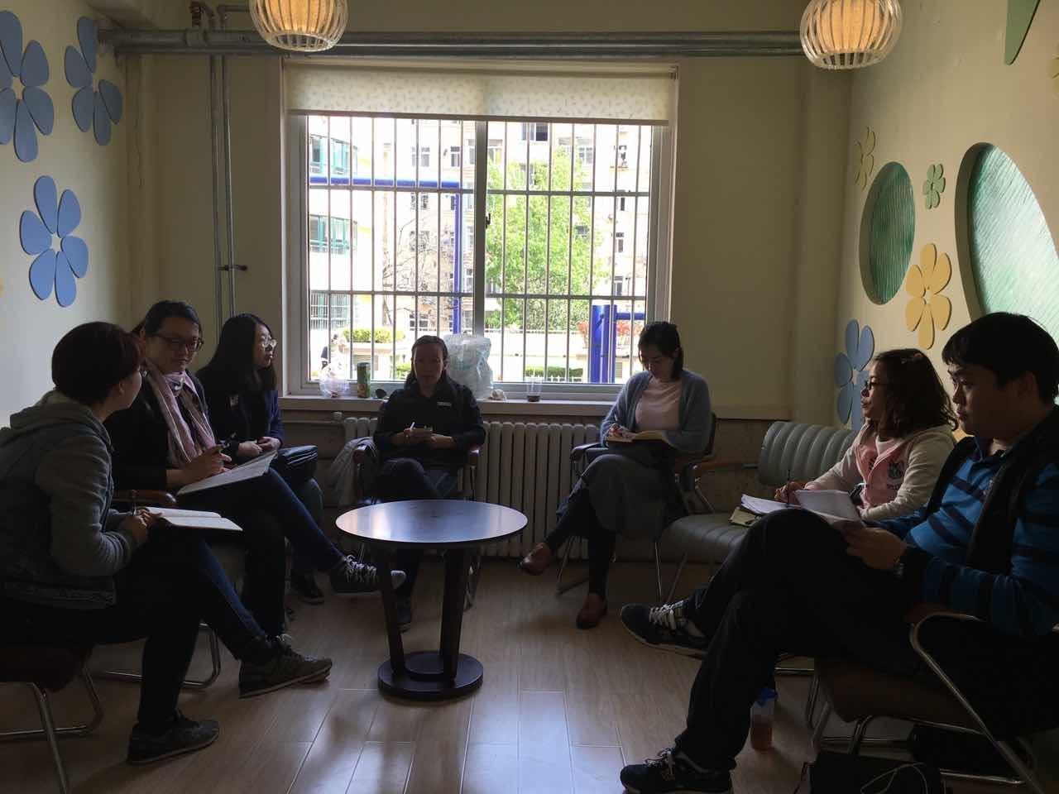

以下是部分老师的感悟分享：

镇江徐洪翠：下午早早来到定陶路小学的心理咨询室，矫黎老师早已静静地等待我们的到来。温馨的咨询室，透出矫老师的精心打理。矫老师的练习设置，让我们体验到如何运用积极心理学的提问的技巧方法引导孩子思考，帮助孩子寻找已经成功的经验，看到自己更多的可能性。寻找对的、有效的，忽略不足的，看清关系，找到隐而不显的支持系统的谈话方式。你有什么地方跟爸爸妈妈一样的优点等系列问题，体验到如何建立与父母的连接，如何帮助父母处理孩子关系的原则。团队同伴的交流，与我而言同样是很好的学习资源。感谢我的团队。期待下次的相聚

57中张志玲：衷心感谢矫老师！收获很大。焦点治疗感觉非常有实效。看似简单的问题设置，实则蕴藏着无穷的奥妙。通过下午的学习，收获非常大。而具体的练习，使我更加明确了，身教重于言教的重要性。指令操作的具体化。需要好好反思，用在今后的学习和工作中。谢谢我们的团体！期待再次的相聚。

银海焦姣：感谢矫老师的带领，温和而从容，几个简短的问题激发老师们内在的感受，从新的视角去思考，不仅是几个问题本身带给我们的成长，更是在这种提问中反思积极心理学的提问方法，如何将这种方法运用到日常的教育教学当中，感触较深的是让父母变成引导孩子的改变，而非强迫者，就这一问题，在矫老师创造的轻松氛围下，大家激烈碰撞，发表了各自的想法，并彼此接纳，一下午的教研活动仿佛就在分分钟结束，意犹未尽，期待下一次的相聚，学习。

银海陈丕杰：这次的教研真的是收获很多，首先就是温暖，得知教研是在定陶路小学时就马上联系矫老师帮忙找车位，多亏了矫老师我们才省去了停车的麻烦;其次是学习的过程，矫老师细心的准备了课件，通过简单的几个问题讨论不但让我们有了成长，而且也学习到了如何给学生们进行辅导，在轻松的学习气氛下，大家畅所欲言，时间很快就结束了，非常期待下一次的教研活动。

镇江高秀红：一下午的教研活动带给我深深的震撼和触动。首先，家庭治疗团队中每一位老师的谦虚、好学、分享，带给我心理治疗学习的指导和方向，针对每一个问题的讨论和交流，与其说是在教研，我觉得更像是许久未见的老朋友间贴心的交谈，更像是良师益友间的互帮互助，并且共同进步。其次，矫黎老师精心设计的练习题目，从另一个侧面带领我们不断正视自己、反思自己，学会多从积极、正面的角度去处理问题，学会发现父母的优点，学会怎样掌握焦点治疗的技巧从而更有效的进行家庭治疗……最后，深深感动于老师们如行云流水般自然的言谈，感恩于小伙伴们亲切的分享和鼓励，我们更像是一家人，为了共同的目标，行走在家庭治疗的路上……且思且行。期待下次精彩的相聚！

51中 胡英：

最近看到很多前辈在学焦点治疗，很好奇是一种怎样的技术，竟被大家都认可？在矫黎老师的带领下，亲身体验，领略了这种技术的魅力。

通过提问，让人看到自己的资源，梳理自己的经验，看到自己关系中的力量！这样的技术和提问，帮来访者绕出他沉溺的情绪，不动声色的改换了他的视角——来访者成了解决自己问题的专家，只因咨询师摆正了自己的位置——问问题的专家。

恰当的引导是多么重要——咨询师不是指手画脚的救世主，妈妈不是规则说教的局外人，每个人都只是他人生命的旁观者。我们能做的只能是陪伴。如果你真的想为他做点什么，那么就请高质量的陪伴——守住、信任、引导、行动，用行为影响行为，用生命影响生命。

感谢伙伴们，感谢教研！期待下次相见！

【市南心智慧】

请您扫微信二维码进行关注“市南心智慧”，并提出宝贵意见和建议。

